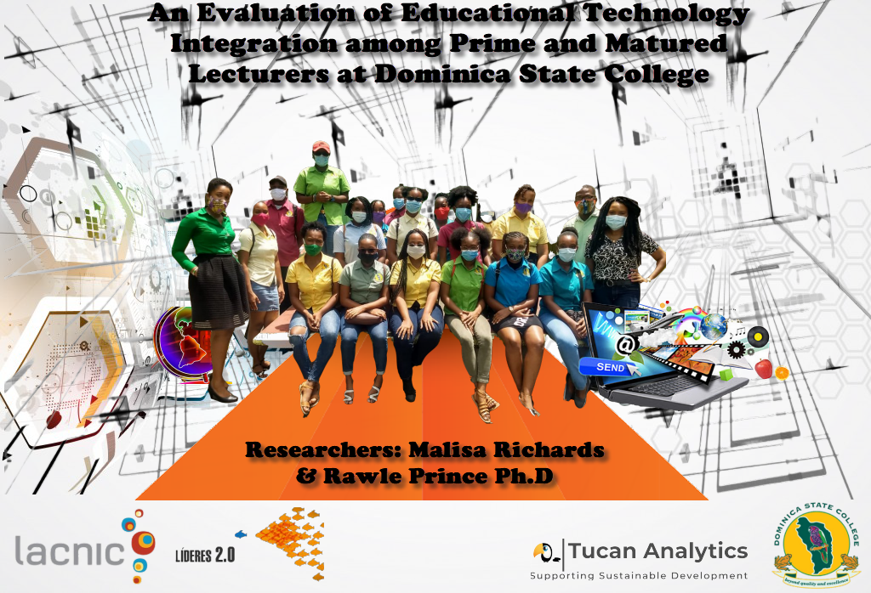

2021
INFORME FINAL
Una evaluación de la integración de las tecnologías educativas por parte de los profesores en su plenitud y madurez laboral en Dominica State College.
Esta investigación fue financiada por el Registro de Direcciones de Internet para América Latina y el Caribe (LACNIC) bajo el área temática Gobernanza de Internet del programa Líderes 2.0. Sus autores son Malisa Richards y Rawle Prince.
Este informe presenta el intento de los autores de evaluar las tecnologías educativas en Dominica State College sobre la base de encuestas, entrevistas y una investigación documental. La integridad de la información presentada en el informe es una novedad con respecto a los profesores en su plenitud y madurez laboral que utilizan tecnologías educativas. Los autores agradecen el apoyo de LACNIC y el apoyo institucional de Dominica State College que permitieron la realización de este informe.
Las opiniones expresadas y los argumentos planteados en este documento corresponden a los autores y no necesariamente reflejan los puntos de vista oficiales del Registro de Direcciones de Internet para América Latina y el Caribe (LACNIC).

© 2021 LACNIC Líderes 2.0
Mentor de la investigación: Nigel Cassimire
Asesor docente: Dra. Hermancia Zamore Ph.D.

Este informe fue diseñado para que sea un recurso para LACNIC, para Dominica State College y para la Organización de Estados del Caribe Oriental, quienes suelen realizar investigaciones o implementar proyectos relacionados con las tecnologías educativas. El contenido de este informe está disponible y se puede utilizar en cualquier propuesta diseñada para mejorar la forma en que se evalúan las tecnologías educativas. Se espera que sirva de base para futuras investigaciones en la región.
Esta publicación debe citarse de la siguiente manera: Registro de Direcciones de Internet para América Latina y el Caribe (LACNIC), Líderes 2.0, Gobernanza de Internet, Una valuación de la integración de las tecnologías educativas por parte de los profesores en su plenitud y madurez laboral en Dominica State College. Diciembre de 2021, Roseau, 2021

Sobre los investigadores

Malisa Richards, MSc

Profesora de Ciencias de la Computación, Dominica State College. Malisa Richards obtuvo su maestría en Gestión de Tecnología y Sistemas de Información de la Universidad de las Indias Occidentales, Campus de St. Augustine, y su licenciatura en Estadística de la Universidad de Guyana. También obtuvo un diploma/grado de asociado en Ciencias de la Computación de la Universidad de Guyana.
Su participación en la gobernanza de internet la llevó a ser fellow de la Corporación para la Asignación de Números y Nombres en Internet (ICANN), Internet Society (ISOC), el Registro de Internet para América Anglosajona (ARIN) y el Registro de Direcciones de Internet para América Latina y el Caribe (LACNIC). Como resultado del compromiso firmado durante ICANN 58, es miembro fundador del Capítulo de Guyana de la Internet Society.

Rawle C.S. Prince, Ph.D.

Director y fundador de Tucan Analytics en Reino Unido. Rawle Prince obtuvo su doctorado en Ciencias de la Computación de la Universidad de Nottingham y su maestría en Inteligencia Artificial de la Universidad de Edimburgo.
Un analista cuantitativo con amplia experiencia en proyectos tanto en entornos académicos como comerciales. Estos han llevado a resultados clave, entre ellos el desarrollo de nuevas técnicas para la optimización del modelado de búsqueda y deterioro en la gestión de activos de infraestructura y el desarrollo de un marco sólido para calibrar en forma simultánea múltiples funciones de disuasión en el modelado de la distribución de viajes. Actualmente trabaja en varios proyectos altamente innovadores que implican el uso de datos de localización, principalmente obtenidos de los teléfonos móviles, para obtener información sobre movilidad, tanto en forma retrospectiva como en tiempo real.

Agradecimientos

Esta investigación no hubiera sido posible sin el apoyo financiero del Registro de Direcciones de Internet para América Latina y el Caribe (LACNIC). Los investigadores agradecen al equipo del Programa Líderes 2.0 de LACNIC por haber seleccionado su propuesta. También agradecen especialmente la orientación y los aportes recibidos de Nigel Cassimire, Mentor del Programa Líderes 2.0. Sin duda, Nigel Cassimire nos enseñó a los investigadores más de lo que podríamos describir en estas pocas líneas. Demostró claramente lo que significa ser un buen mentor.
Los socios de este informe son LACNIC, Dominica State College y Tucan Analytics. Este informe recibió apoyo bajo el eje temático Gobernanza de Internet del Programa Líderes 2.0 de LACNIC en septiembre de 2021 y fue implementado por Malisa Richards de Dominica State College y el Dr. Rawle Prince de Tucan Analytics.
El informe fue dirigido y gestionado por Malisa Richards, Profesora de Ciencias de la Computación en Dominica State College, con la aprobación de la Junta de Revisión Interna (IRB) de la universidad. También recibió un amplio apoyo de la Dra. Hermancia Eugene-Zamore, Decana de Asuntos Académicos, Dominica State College. Los investigadores agradecen a la Junta de Revisión Interna, a la Decano de Asuntos Académicos, a los profesores y a los estudiantes por su apoyo y participación, los cuales contribuyeron al éxito de la investigación.
La producción de este informe fue coordinada por los investigadores, Nigel Cassimire y el equipo Líderes de LACNIC. El contenido del informe se enriqueció gracias a los comentarios constructivos recibidos de Nigel Cassimire y del equipo Líderes de LACNIC.

Acrónimos y abreviaturas

ASSURE Analizar, establecer objetivos, seleccionar los materiales de diseño, utilizar los materiales, exigir la participación activa de los alumnos y evaluar, por sus siglas en inglés
CFT Marco de competencias para docentes, por sus siglas en inglés
CS División de Formación Continua, por sus siglas en inglés
DSC Dominica State College
DSL Línea de suscriptor digital, por sus siglas en inglés
CE Caribe Oriental
EdTech Tecnología educativa
eLearning Aprendizaje electrónico
eLSe Aprendizaje electrónico para personas mayores, por sus siglas en inglés
FAS Facultad de Artes y Ciencia, por sus siglas en inglés
FAAT Facultad de Artes y Tecnología Aplicada, por sus siglas en inglés
FHS Facultad de Ciencias de la Salud, por sus siglas en inglés
FOE Facultad de Educación, por sus siglas en inglés
GS División de Estudios Generales, por sus siglas en inglés
TIC Tecnologías de la información y la comunicación
BID Banco Interamericano de Desarrollo
IRB Junta de Revisión Interna, por sus siglas en inglés
UIT Unión Internacional de Telecomunicaciones
ALC América Latina y el Caribe
LACNIC Registro de Direcciones de Internet para América Latina y el Caribe
LMS Sistema de gestión de aprendizaje, por sus siglas en inglés
ONG Organización no gubernamental
NTRC Comisión Nacional de Regulación de las Telecomunicaciones, por sus siglas en inglés
SAMR Sustitución, aumento, modificación y redefinición, por sus siglas en inglés
TPACK Conocimiento técnico pedagógico del contenido, por sus siglas en inglés
ONU Organización de las Naciones Unidas
UNESCO Organización de las Naciones Unidas para la Educación, la Ciencia y la Cultura
ODS de la ONU Objetivos de desarrollo sostenible de las Naciones Unidas
FEM Foro Económico Mundial

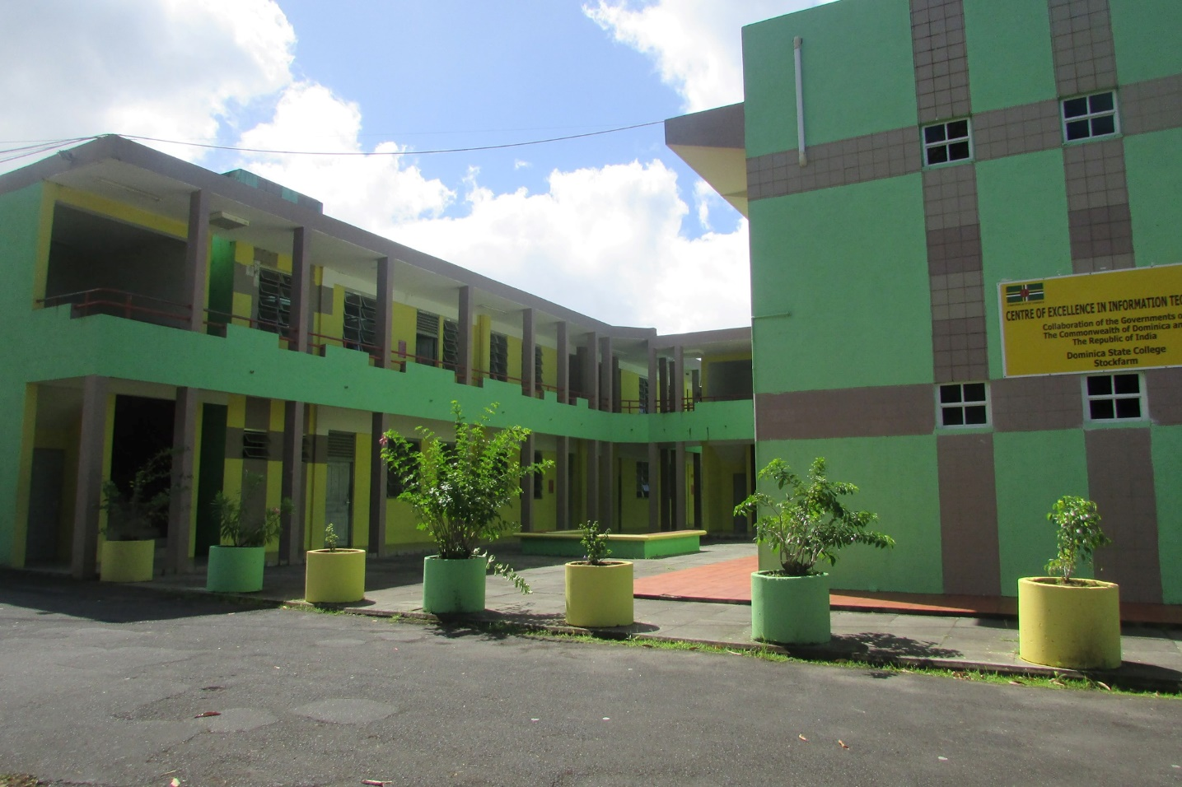
Dominica State College

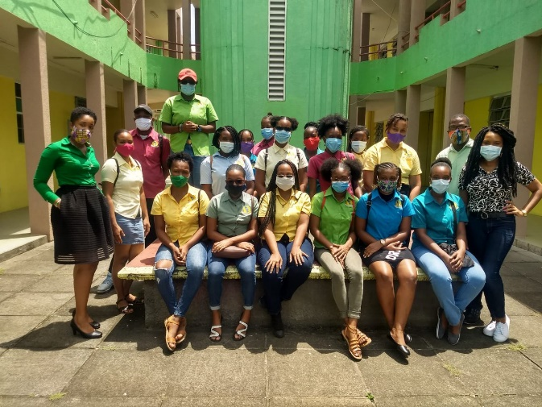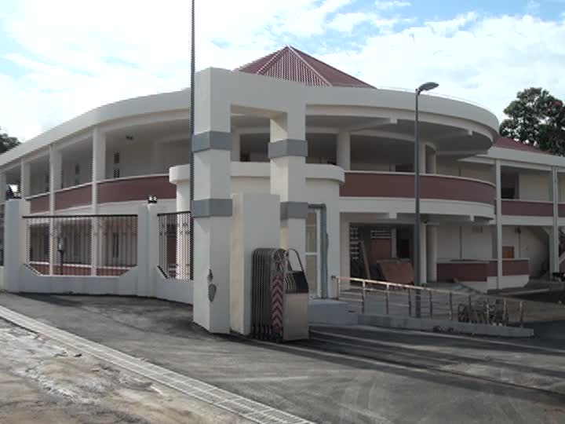

Dominica State College

Antecedentes
Dominica State College es una institución pública de educación terciaria en la Mancomunidad de Dominica. La universidad adoptó el nombre de Dominica State College en septiembre de 2002. Es dirigida por una Junta de Gobernadores compuesta por catorce (14) miembros. La Junta de Gobernadores es responsable del nombramiento del personal académico y de los miembros adjuntos. El personal académico está compuesto por cincuenta y cinco (55) miembros que trabajan a tiempo completo y dieciocho (18) que lo hacen a tiempo parcial. Las principales funciones de la universidad consisten en desarrollar cursos específicos que satisfagan las necesidades de la comunidad, promover y difundir conocimiento en áreas relevantes para el gobierno, el sector privado y la sociedad civil, y otorgar títulos y certificados, diplomas y premios relevantes.

Misión
La misión de la universidad es “convertirse en la institución líder al ofrecer programas académicos accesibles y de alta calidad, satisfaciendo las necesidades de las diversas comunidades y empresas y, a la vez, facilitando el desarrollo personal y profesional”.

Visión
La visión revisada de la universidad es “ser una universidad de múltiples campus de primer nivel, centrada en los estudiantes, dinámica e innovadora”.

La universidad se esfuerza por:
- Promover la excelencia en la enseñanza y el aprendizaje
- Servir a diversas comunidades
- Producir personas que estudien de por vida y que puedan competir a nivel global

Tecnologías educativas en Dominica State College
El sistema de información para estudiantes Orbund es la principal plataforma de aprendizaje electrónico (eLearning) utilizada en Dominica State College. Esta plataforma se utiliza desde hace aproximadamente quince años. Permite que los estudiantes accedan a anuncios, cursos y calendarios de exámenes, que entreguen de tareas, que visualicen las tareas de sus cursos, las calificaciones de sus trabajos, su asistencia, calificaciones finales y mensajes entre estudiantes y docentes. De manera similar, los docentes pueden ver los horarios de sus clases y exámenes; actualizar la asistencia y las calificaciones de sus estudiantes; importar las evaluaciones y los recursos de cursos dictados con anterioridad; enviar mensajes entre profesores y estudiantes; acceder a un repositorio en línea; contar con un sistema para la reserva de equipos; referir consejeros y asesores académicos, y acceder a un sistema de exención de estudiantes y a un calendario de eventos.
Debido al aumento de casos de COVID-19 en Dominica, durante el año académico 2021-2022 la universidad invirtió en aulas Zoom y todas las clases se dictaron a través de esta plataforma. A modo de alternativa, también se utilizó Google Meet.

Industria
Dominica State College compite contra universidades acreditadas internacionalmente, entre ellas la Universidad de las Indias Occidentales, All Saints Medical University, International University for Graduate Studies, y Munroe College. El sector de la educación superior es extremadamente competitivo. Sin embargo, Dominica State College ofrece programas gratuitos a sus connacionales.

Índice
Sobre los investigadores 2
Malisa Richards, MSc 2
Rawle C.S. Prince, Ph.D. 2
Agradecimientos 3
Acrónimos y abreviaturas 4
Dominica State College 7
Antecedentes 7
Misión 7
Visión 7
Tecnologías educativas en Dominica State College 7
Industria 8
Resumen 12
Capítulo 1.0. Resumen ejecutivo 13
Descripción general de las personas encuestadas 13
Hallazgos 13
Uso de las tecnologías educativas y facilidad de la transición 13
Uso de tecnologías educativas por facultad 14
Tipo de banda ancha disponible y calidad de la entrega 14
Recomendaciones 15
Integración de tecnologías educativas en Dominica State College 15
Competencias y habilidades relacionadas con las tecnologías educativas 15
Capítulo 2.0. Introducción 16
Capítulo 3.0. Descripción general del problema 17
3.1 Planteamiento del problema 17
3.2 Objetivos de la investigación 17
3.3 Preguntas de investigación 17
Capítulo 4.0. Revisión bibliográfica 18
4.1 Docentes en su plenitud y madurez laboral 18
4.2 Adopción de tecnología educativa por parte de los docentes en su plenitud y madurez laboral 18
4.3 Adopción de tecnología en los distintos continentes 18
4.3.1 Adopción de tecnología en Asia 18
4.3.2 Adopción de tecnología en África 19
4.3.3 Adopción de tecnología en América Latina y el Caribe 19
4.4 Marcos utilizados en la adopción de tecnologías educativas en el Aula 19
4.5 El papel de la pedagogía en la adopción de las tecnologías educativas 20
Capítulo 5.0. Metodología 21
5.1 Participantes 21
5.2 Población 21
5.3 Diseño 21
5.4 Recopilación de datos 21
5.5 Índice de eficacia 22
5.6 Consideraciones éticas 23
Capítulo 6.0. Perfil demográfico de los docentes 24
6.1 Perfil demográfico: docentes en su plenitud y madurez laboral 24
6. 2 Situación laboral: profesores en su plenitud y madurez laboral 25
Capítulo 7.0. Perfil demográfico de los estudiantes 27
Capítulo 8.0. Hallazgos 29
8.1 Uso de tecnología educativa y facilidad de la transición 29
8.2 Uso de tecnología educativa por facultad 32
8.2.1 Conocimiento tecnológico 32
8.2.2 Conocimiento pedagógico 35
8.3 Tipo de banda ancha disponible y calidad de la entrega 35
8.4 Métodos de entrega 37
8.5 Evaluación de los factores de dependencia 40
8.6 Eficacia en línea 42
Capítulo 9.0. Recomendaciones 44
9.1 Integración de tecnologías educativas en Dominica State College 44
9.2 Competencias y habilidades relacionadas con las tecnologías educativas 47
Capítulo 10.0. Conclusión 49
Capítulo 11.0. Implicaciones para futuras investigaciones 50
Capítulo 12.0. Referencias 51
Capítulo 13.0. Anexo 55
Anexo A – Tablas con los detalles de las personas encuestadas 55
Anexo B: Tablas con los detalles de los estudiantes 57
Anexo C: APLICACIÓN DE PUNTUACIÓN EQUILIBRADA PARA DOMINICA STATE COLLEGE 59
Anexo D: MARCO DE COMPETENCIAS EN TIC PARA DOCENTES DE LA UNESCO 62

Lista de tablas
Tabla 1: Preguntas utilizadas para obtener un índice de eficacia para las clases 24
Tabla 2: Experiencia de los estudiantes en el uso de la computadora comparada con la facilidad de su transición con la aplicación Zoom 31
Tabla 3: Desglose por facultad de las respuestas de los estudiantes sobre la integración de las tecnologías educativas 35
Tabla 4: Sexo y rango etario de los docentes en su plenitud y madurez laboral 56
Tabla 5: Sexo, rango etario y titulación de los profesores en su plenitud y madurez laboral 56
Tabla 6: Desglose por sexo de las titulaciones obtenidas por los docentes en su plenitud y madurez laboral 56
Tabla 7: Facultad, departamento y años de antigüedad de los docentes en su plenitud y madurez laboral 57
Tabla 8: Facultad e integración del docente 57
Tabla 9: Desglose de los estudiantes por rango etario, facultad y sexo 58
Tabla10: Distribución de los estudiantes por rango etario y sexo 59
Tabla 11: Desglose de las facultades por sexo 59
Lista de figuras
Figura1: Sexo, rango etario y titulación de los profesores en su plenitud y madurez laboral 26
Figura 2: Facultad y experiencia docente de los profesores en su plenitud y madurez laboral 27
Figura 3: Rango etario de los estudiantes desglosado por sexo 28
Figura 4: Desglose de los estudiantes por rango etario 29
Figura 5. Tecnologías educativas utilizadas 30
Figura 6. Facilidad de la transición al aprendizaje en línea 32
Figura 7. Uso de tecnologías educativas por facultad 34
Figura 8: Frecuencia de uso de tecnologías educativas entre los profesores en su plenitud y madurez laboral 35
Figura 9. Impacto del tipo de banda ancha sobre la asistencia 37
Figura 10. Tecnología de red utilizada para entregar contenido en línea 38
Figura 11. Métodos de entrega en línea por tipo de banda ancha 39
Figure 12: Tipo de banda ancha al que acceden los estudiantes 40
Figura 13. Fatiga en línea según la clasificación de la carga de trabajo 41
Figura 14. Esfuerzo para la transición e impacto sobre la carga de trabajo 42
Figura 15. Eficacia y facilidad de la transición al aprendizaje en línea 43
Figura 16. Eficacia en función de la asistencia 44
Figura 17: Integración de tecnologías educativas en Dominica State College 45
Figura 18: Las cuatro dialécticas 46
Figura 19: Puntuación equilibrada aplicada a la educación superior 60
Figura 20: Mapa de la estrategia para determinar una puntuación equilibrada 61
Figura 21: Puntuación equilibrada para la preparación de informes 62
Figura 22: Las 18 competencias organizadas de acuerdo con los seis aspectos de los docentes y los tres niveles 63
Figura 23: Objetivos del Nivel 1 63
Figura 24: Objetivos del Nivel 2 64
Figura 25: Objetivos del Nivel 3 64
Figura 26: Competencias del Nivel 1 65

Resumen
Esta investigación informa sobre los factores que influyen en la integración de las tecnologías educativas y el impacto que tienen estos factores entre los docentes en su plenitud y madurez laboral en Dominica State College. Usando Google Forms, a los profesores y los estudiantes se les administraron tres juegos de cuestionarios, además de uno específicamente diseñado para profesores de 40 años o más (es decir, docentes en su plenitud y madurez laboral).
Un total de 491 personas participaron en la encuesta para estudiantes, mientras que 11 personas participaron en la encuesta para docentes en su plenitud y madurez laboral, y 33 lo hicieron en la encuesta general.
El estudio encontró que tanto los docentes como los estudiantes pudieron hacer fácilmente la transición al aprendizaje en línea al incorporar tecnologías educativas en sus actividades de enseñanza. El estudio también encontró que, en promedio, un hogar que utiliza tanto banda ancha fija como datos móviles gasta alrededor de USD 57 por mes. Los profesores de la Facultad de Artes y Ciencias utilizaron las tecnologías educativas en sus actividades docentes mucho más que los de las demás facultades.

Palabras clave: EdTech, tecnologías educativas, evaluación de tecnologías educativas, integración de tecnologías educativas por parte de docentes en su plenitud y madurez laboral
Resumen ejecutivo

Capítulo 1.0. Resumen ejecutivo

La pandemia de COVID-19 no transformó las tecnologías educativas en la educación superior, sino que aceleró y acentuó algunos problemas que en apariencia no eran frecuentas. Naturalmente, esta era digital heredó los desafíos tecnológicos que enfrentan las instituciones de educación superior, entre ellos la universidad Dominica State College. En línea con la era digital, los usuarios digitales de Dominica State College, particularmente los docentes y los estudiantes, se conectan a través de banda ancha y datos móviles. Los profesores incorporan tecnologías educativas en sus clases para mejorar el contenido educativo que entregan a los estudiantes. Esta investigación se centró en los profesores de Dominica State College en su plenitud y madurez laboral. Siguiendo la estructura etaria de Dominica, los docentes en su plenitud y madurez laboral se definieron como aquellos cuya edad cronológica estaba comprendida entre 25 y 54 años (considerada la plenitud de la edad laboral) y entre 55 y 64 (madurez laboral) (Index Mundi 2021).

Descripción general de las personas encuestadas
En la encuesta para profesores en su plenitud y madurez laboral participó un total de 11 docentes. Las personas encuestadas incluyeron 6 mujeres y 5 hombres. Se determinó que el rango de edad promedio era de 40 a 49 años. La mayoría de los docentes (7) estaban vinculados a la Facultad de Artes y Ciencias (FAS), tres a la Facultad de Educación (FOE) y uno a la División de Estudios Generales (GS). Cinco de las personas encuestadas llevaban trabajando en la universidad 16 años o más, mientras que dos habían trabajado allí entre 11 y 15 años, otros dos entre 6 y 10 años, y dos más entre 0 y 5 años.
En cuanto a la encuesta para estudiantes, en total participaron 491 estudiantes. La composición por sexo de los estudiantes reveló que 392 eran mujeres y 99 eran hombres. La mediana del rango etario de los estudiantes era de 15 a 20 años, mientras que la edad promedio era de 19 años. En general, la Facultad de Artes y Ciencias (FAS) registró un total de 331 estudiantes (55 hombres y 276 mujeres); la Facultad de Artes y Tecnología Aplicada (FAAT), 60 estudiantes (34 hombres y 26 mujeres); Estudios Generales, 42 estudiantes (1 hombres y 2 mujeres); la Facultad de Ciencias de la Salud (FHS), 48 estudiantes (4 hombres y 38 mujeres); la Facultad de Educación (FOE), 13 estudiantes (1 hombre y 12 mujeres), y Formación Continua, 3 estudiantes (1 hombre y 2 mujeres).

Hallazgos

Uso de las tecnologías educativas y facilidad de la transición
La tecnología educativa más utilizada fue Zoom; la encuesta sugirió que el 93 % de los profesores utilizaron esta plataforma. Aproximadamente el 50 % de los profesores utilizó tecnologías para la educación de Google (es decir, Google Meet o Google Classroom), mientras que solo el 33 % utilizó WhatsApp en sus clases. Otro 7 % indicó el uso de otras tecnologías como Kaizala y Microsoft Teams.
La gran mayoría de los profesores (92 %) respondió que la transición a las tecnologías educativas fue bastante fácil, mientras que una pequeña minoría (8 %) afirmó haber experimentado algunas dificultades durante la fase de transición.

Uso de tecnologías educativas por facultad
En general, las personas encuestadas de la Facultad de Artes y Ciencias (FAS) utilizaron la plataforma Orbund (20 %) con Zoom (28 %) y Google Classroom (14 %), Google Meet (5 %), WhatsApp (11 %) y otros (2 %) (Kaizala y Microsoft Teams) usados con mayor frecuencia en comparación con las demás facultades. La diferencia entre la Facultad de Artes y Ciencias y las demás facultades fue significativa. Específicamente, para Orbund, Zoom, Google Classroom, Google Meet, WhatsApp y otras tecnologías educativas, el porcentaje máximo fue del 5 % tanto en la Facultad de Educación (FOE), la Facultad de Ciencias de la Salud (FHS), la Facultad de Artes y Tecnología Aplicada (FAAT) y Estudios Generales. La Facultad de Artes y Ciencias incorporó tecnologías educativas con mayor frecuencia que las demás facultades.
La encuesta para los estudiantes permitió determinar que un alto porcentaje de los docentes incorporaron tecnologías educativas en sus clases. Comparativamente, la Facultad de Educación y la División de Estudios Generales fueron las que menos incorporaron las tecnologías educativas en sus clases. Los datos también sugieren que existe una diferencia significativa entre la incorporación de tecnologías educativas en la Facultad de Artes y Ciencias y las demás facultades.

Tipo de banda ancha disponible y calidad de la entrega
En general, los docentes informaron una alta asistencia a sus clases —un 65 % informó tasas de asistencia del 91 % al 100 %—. De este este 65 %, el 26 % de los docentes usaba DSL para entregar su contenido en línea, el 23 % usaba datos móviles y el 16 % usaba fibra de alta velocidad. Del 35 % restante, el 27 % informó que el 81 % al 90 % de los alumnos asistían a sus clases en línea, de los cuales el 15 % usaba datos móviles y el 12 % fibra de alta velocidad.
Al analizar el uso exclusivo de la banda ancha se determinó que el 36 % de los estudiantes usaba fibra de alta velocidad, el 17 % otros tipos de conexión, el 16 % DSL y el 11 % datos móviles. Sin embargo, se determinó que los estudiantes usaban una combinación de diferentes tipos de conexión para asistir a sus clases en línea. La combinación de datos móviles y fibra de alta velocidad fue la más utilizada (4 %), mientras que la de datos móviles, DSL y otros tipos de conexión fue la menos empleada (0,2 %).

Recomendaciones

Integración de tecnologías educativas en Dominica State College

Se puede considerar que Dominica State College es una institución de educación superior que está en transición de un modo de emergencia a un modo de continuidad. Una gran parte del cuerpo docente afirmó que no experimentaron fatiga en línea y que el cambio a las clases en línea tuvo un impacto moderado en su carga de trabajo. Por lo tanto, los datos de la encuesta sugieren que los docentes están sobrellevando bien la carga de trabajo, a pesar de tener que hacer algunos ajustes para dictar las clases en línea. A medida que la universidad avance, el enfoque híbrido deberá considerar cuatro dialécticas, es decir, una enseñanza que combine las dimensiones tecnológica, temporal, espacial y pedagógica para crear un aprendizaje actualizado.

Competencias y habilidades relacionadas con las tecnologías educativas
La tercera versión del Marco de competencias de los docentes en materia de TIC de la UNESCO (ICT CFT, por su sigla en inglés) (UNESCO 2019), alienta a los docentes a integrar tecnologías educativas en sus clases síncronas y asíncronas. Esta integración se apoya en dieciocho competencias relacionadas con las tecnologías educativas, clasificadas en tres niveles y cada una con seis aspectos diferentes. Estos tres niveles son: Nivel 1: Adquisición de conocimientos, Nivel 2: Profundización de los conocimientos y Nivel 3: Creación de conocimientos. Los seis aspectos son la comprensión de la tecnología educativa en la política educativa; el currículo y la evaluación; la pedagogía; la aplicación de habilidades digitales; la organización y la administración; y la formación profesional de los docentes.

Capítulo 2.0. Introducción

En su edición 2021, el Informe sobre el mercado global de EdTech valoró la industria de la tecnología educativa en 85 mil millones de dólares e identificó que los impulsores del crecimiento del mercado son la demanda creciente de aprendizaje digital y las fuertes inversiones en tecnología educativa. Las Naciones Unidas declaró formalmente la década de 2021 a 2030 como “La Década del Envejecimiento Saludable”. Esta declaración respaldó la movilización de múltiples partes interesadas de todos los sectores de la sociedad para priorizar en forma colaborativa a la población que envejece. De acuerdo con la publicación Envejecer en un mundo digital de la UIT, “el mundo es digital y la sociedad está envejeciendo”. El Foro Económico Mundial respaldó el enfoque de múltiples partes interesadas de las Naciones Unidas para el envejecimiento, que postula que tanto las empresas como la sociedad civil, los formuladores de políticas y el mundo académico deben combinar sus recursos para establecer una plataforma unificada.
De acuerdo con el editorial publicado en The Lancet Healthy Longevity sobre cómo abordar la brecha digital (Tackling the Digital Divide) en octubre de 2021, la pandemia de COVID-19 afectó significativamente a diferentes sectores a nivel mundial, “siendo uno de los más impresionantes —especialmente en los lugares donde se establecieron limitaciones legales o se prohibió el movimiento fuera del hogar—el acceso y el uso desigual de las tecnologías digitales”. En el caso de los estudiantes de Dominica State College, este acceso desigual extiende a la conectividad de banda ancha. En el año académico 2020-2021, la universidad realizó un estudio que reveló que más del 20 % de sus estudiantes no tenían acceso a internet de banda ancha en sus hogares. Las prohibiciones legales limitaron las grandes reuniones, incluso las clases presenciales dictadas por los institutos de educación terciaria y las universidades, lo que obligó a estas instituciones de educación superior a adaptarse rápidamente a las nuevas demandas tecnológicas y a desplegar a toda velocidad una variedad de tecnologías educativas. El rápido despliegue de una gama de tecnologías educativas trajo consigo nuevas amenazas que afectaron directamente a los profesores. Sin previo aviso, los profesores tuvieron que hacer una transición inmediata y demostrar una variedad de habilidades tecnológicas en sus actividades docentes para maximizar el aprendizaje de los estudiantes, mientras que, por su parte, los estudiantes no tuvieron más remedio que adaptarse de inmediato a la nueva forma de aprender.
Esta investigación evaluó la integración de tecnología educativa entre los docentes en su plenitud y madurez laboral en Dominica State College con el objetivo de los factores de la tecnología educativa y su impacto. El objetivo de esta investigación era producir un informe sobre la evaluación de las tecnologías educativas que actualmente utilizan los profesores en su plenitud y madurez laboral en la universidad.
Este informe contiene una descripción general de la investigación realizada en Dominica State College entre el 1.º de octubre y el 22 de noviembre de 2021.

Capítulo 3.0. Descripción general del problema

Cuando surgió la pandemia de COVID-19 en 2020, la universidad tuvo que implementar de inmediato una transición al aprendizaje en línea, para lo cual los profesores tuvieron que utilizar diferentes herramientas de videoconferencia —como Zoom y Google Meet— para sus clases en vivo. El aumento de las tasas de COVID-19 a nivel nacional llevó a la universidad, una vez más, a adoptar la modalidad de enseñanza en línea durante el primer semestre del año académico 2021-2022. Debido al aumento de casos de COVID-19 en todo el país y considerando las lecciones aprendidas durante el año académico 2020-2021, la universidad invirtió en aulas Zoom para facilitar esta transición.
La pandemia de COVID-19 dejó en evidencia ciertas áreas clave antes desatendidas en lo que tiene que ver con la integración de tecnologías educativas en la educación superior. Una de esas áreas fue la capacidad de los docentes para integrar la tecnología educativa en sus clases en línea. La integración de tecnología durante un desastre natural tiene sus propios desafíos. Algunos de los desafíos con que se encontraron las instituciones de educación superior fueron la adopción de enfoques integración contradictorios, la falta de estructura en los enfoques hacia las clases, y la falta planificación, todo lo cual dificulta la continuidad del negocio. (McDonald 2019).
(Martínez-Alcalá, et al. 2018) postulan que numerosas instituciones de educación superior han tomado la iniciativa de atender esta necesidad. Para abordar las necesidades de los docentes, muchos investigadores como (Arenas 2015) y (Shohel and Kirkwood 2012) han abordado los contextos psicológicos y sociales, postulando que los factores socioculturales, políticos, económicos, de liderazgo, actitud, competencia y habilidades son factores críticos que deben manejarse con éxito. Y la razón por la cual son críticos es que tienen un impacto directo en la integración de tecnologías educativas en las actividades de enseñanza y aprendizaje.

3.1 Planteamiento del problema
¿Cómo puede Dominica State College mejorar la integración de tecnologías educativas entre los profesores en su plenitud y madurez laboral? ¿Cuáles son los factores que influyen en el proceso de integración?

3.2 Objetivos de la investigación
Los objetivos de la investigación son:
- Identificar los factores que influyen en la integración de tecnologías educativas.
- Evaluar el impacto de estos factores entre los docentes en su plenitud y madurez laboral.

3.3 Preguntas de investigación
La investigación abordó las siguientes preguntas:
- ¿Cuáles son los factores que influyen en la integración de tecnologías educativas por parte de los profesores mayores?
- ¿Cómo impactan estos factores en las expectativas de los profesores mayores en sus clases en línea?

Capítulo 4.0. Revisión bibliográfica

4.1 Docentes en su plenitud y madurez laboral
De acuerdo con la publicación Envejecer en un mundo digital de la UIT, “el mundo es digital y la sociedad está envejeciendo”. Durante el lanzamiento del desafío de innovación para la economía plateada organizado por el BID, América Latina y el Caribe fue identificada como la región de más rápido envejecimiento. La transición demográfica de la región varía, ya que algunos estados miembros están a la vanguardia mientras que otros están en transición (World Bank 2021), tal como se publicó en un blog del Banco Mundial. Desde luego, esta transición demográfica no excluye de la educación superior a los docentes en su plenitud y madurez laboral. Siguiendo la estructura etaria de Dominica, los docentes en su plenitud y madurez laboral se pueden definir como aquellos de 25 a 54 (considerada la plenitud de la edad labora) y de 55 a 64 años de edad cronológica (madurez laboral) (Index Mundi 2021).

4.2 Adopción de tecnología educativa por parte de los docentes en su plenitud y madurez laboral
(Mitzner 2010) postula que la actitud positiva de los profesores en su plenitud y madurez laboral ha superado las perspectivas negativas asociadas con la adopción tecnológica. Sin embargo, hay una falta de consenso con respecto a las opiniones tecnológicas de los profesores en su plenitud y madurez laboral. (Demiris, et al. 2004), (Heinz, et al. 2013), (McMellon and Schiffman 2002) informaron diferentes hallazgos al respecto, arguyendo que algunos profesores están aceptando muy bien la adopción de tecnología. Por el contrario, (Morrell, Mayhorn and Bennett 2000) contradicen a (Demiris, et al. 2004), (Heinz, et al. 2013), (McMellon and Schiffman 2002), postulando que algunos profesores mayores son muy resistentes a la adopción tecnológica. No existen investigaciones que busquen comprender las razones subyacentes detrás de estos puntos de vista.

4.3 Adopción de tecnología en los distintos continentes
Se analizará el proceso de adopción de tecnología en Asia, África y la región de América Latina y el Caribe.

4.3.1 Adopción de tecnología en Asia
La población combinada del continente asiático representa el 60 % de la población mundial. Las inversiones exponenciales de Asia en educación en tecnología educativa han llevado al continente a superar los estándares internacionales. El continente establece en forma permanente nuevos estándares con referencia a la educación en EdTech. Esto se logra a través de su enfoque basado en compromisos formales y políticas a largo plazo. De acuerdo con (UNESCO & UNESCO Institute for Statistics 2014), la política nacional de la mayoría de los países asiáticos sobre tecnologías educativas se combina con un organismo regulador responsable de monitorear y evaluar los planes nacionales.

4.3.2 Adopción de tecnología en África
La población combinada del continente africano representa el 16,72 % de la población mundial. En África, las TIC contribuyen aproximadamente entre el 6 % y el 10 % de las exportaciones de servicios. Este continente es conocido por su revolución del dinero móvil, que representa alrededor de 300 millones de dólares. La integración tecnológica en este continente es multifacética. Durante las décadas anteriores, la integración de tecnología dependía de experimentos dirigidos por donantes a través de organizaciones no gubernamentales. Hoy en día, estamos viendo un enfoque sistemático para la integración de tecnología. Este enfoque sistemático de integración se basa en la contribución de múltiples partes interesadas a las políticas nacionales. (UNESCO & UNESCO Institute for Statistics 2015) sostuvieron que algunos países implementaron planes nacionales de TIC mientras que algunos tienen una política para las TIC en la educación.

4.3.3 Adopción de tecnología en América Latina y el Caribe
La población combinada de la región de América Latina y el Caribe (ALC) representa el 8,42 % de la población mundial. La adopción de tecnología en esta región está creciendo. La adopción de tecnología depende del entorno. La tecnología digital se introduce primero fuera del aula y luego un compromiso formal la respalda. (UNESCO Institute for Statistics 2012) sostiene que los compromisos formales de la región de ALC generalmente toman la forma de un plan de TIC y que hay políticas y disposiciones reglamentarias disponibles en todos los niveles.

4.4 Marcos utilizados en la adopción de tecnologías educativas en el Aula
De acuerdo con (Peterson 1980), la educación para adultos es un plan de acción detallado dirigido a personas mayores cuyo objetivo es mejorar sus competencias, conocimientos y habilidades dentro de un área específica. (Lopez-Betancourt and Garcia Rodriguez, 2015) sugirieron el uso del modelo de diseño instruccional ASSURE, ya que se integra fácilmente con el aprendizaje presencial e híbrido. Fue diseñado para adaptarse sistemáticamente a cualquier diseño de curso. El modelo de diseño instruccional ASSURE se basa en seis pilares, a saber: analizar a los estudiantes, establecer objetivos, seleccionar los materiales, utilizar los materiales, exigir la participación activa de los alumnos y, por último, evaluar.
(Prince 2003) sugirió que los entornos de aprendizaje activo centrados en el estudiante mejoran la experiencia individual del estudiante, mientras que (Turk and Akyuz 2016) postularon que la enseñanza basada en el uso de la computadora aumenta la motivación del estudiante y afirmaron que tiene un impacto positivo en su rendimiento. (Li and Lalani 2020) sostienen que el uso de las aplicaciones de idiomas, las tutorías virtuales, las herramientas de videoconferencia y el software educativo ha aumentado en forma exponencial desde la aparición del COVID-19. Una forma en la que los investigadores han intentado comprender en profundidad cómo los docentes pueden integrar con eficacia las tecnologías educativas en sus actividades de enseñanza y aprendizaje incluye el conocimiento que requieren para utilizar la tecnología de manera eficaz. Algunos de los enfoques utilizados fueron el Marco de Competencias en TIC para Docentes de la UNESCO que segmenta la competencia del docente en cuatro niveles básicos que identifican las áreas y tecnologías de enfoque de la integración; el modelo SAMR diseñado por el Dr. Ruben Puentedura que se enfoca en cuatro áreas principales de integración tecnológica, a saber, sustitución, aumento, modificación y redefinición, y eLSe Academy, cuyo objetivo principal es desarrollar y probar un entorno de aprendizaje en línea específicamente para la adopción pedagógica de estudiantes mayores con escasa o nula experiencia digital.

4.5 El papel de la pedagogía en la adopción de las tecnologías educativas
Hay un sinfín de enfoques pedagógicos orientados hacia el aprendizaje en línea. (Rasi, Vuojärvi and Rivinen n.d.) clasificaron a la pedagogía en tres categorías: formal y centrada en el docente, centrada en el estudiante y la persona, y mixta y en línea.
Los atributos de la pedagogía formal y centrada en el docente incluyen: el docente se identifica como el líder dominante; se implementan políticas principalmente para hacer cumplir las reglas del aula; se establece estructuralmente el esquema de la clase, combinando los objetivos de la clase con los resultados del aprendizaje, y se requiere una participación activa con retroalimentación dirigida a lo que es correcto o incorrecto. Este tipo de pedagogía está orientada a un docente con un estilo de enseñanza activo y un estudiante que suele ser pasivo en el entorno del aula.
El enfoque pedagógico centrado en el estudiante y la persona incorpora clases individuales. El estudiante es el líder dominante. El estudiante identifica objetivos, experiencias, la duración de la clase, necesidades específicas, determina el tipo de retroalimentación requerida y asume un papel activo en el aprendizaje. El profesor asume un papel más pasivo dentro del entorno del aula.
El enfoque pedagógico creativo combina las técnicas centradas en el estudiante y la persona para la orientación y la formación altamente especializada. El objetivo clave permite al alumno expresar cómo le afectó la experiencia y adoptar un enfoque de aprendizaje activo. Además, se integra una variedad de tecnologías.
El enfoque pedagógico mixto y en línea admite sesiones en línea y presenciales. Las tecnologías educativas utilizan este enfoque para facilitar la difusión de contenido académico. Este enfoque no requiere la presencia continua del profesor y lo utilizan principalmente usuarios que tienen un conocimiento básico de las tecnologías educativas y del uso de internet. Las actividades presenciales incluyen talleres.

Capítulo 5.0. Metodología

5.1 Participantes
Todos los participantes de este estudio eran docentes de Dominica State College. Con ayuda de Google Forms, se administraron tres juegos de cuestionarios a profesores y estudiantes, uno específicamente diseñado para docentes mayores de 40 años de edad y el otro para un conjunto más amplio de docentes, incluyendo a los de más de 40 años de edad. Participar en la encuesta no era obligatorio, por lo que no todos los profesores respondieron. La tasa de respuesta fue particularmente baja entre los profesores de más de 40 años (11 de 34), aunque la participación fue mucho mayor para el conjunto más amplio de profesores (33 de 73). En total, 491 estudiantes participaron en la encuesta. La población estudiantil de la universidad es de alrededor de 2000 alumnos.

5.2 Población
El grupo focal de la investigación eran profesores de Dominica State College. La población docente estaba conformada por personas de 40 años de edad y mayores. En Dominica State College hay 34 profesores de 40 años o más. La población total de profesores incluye 55 profesores con dedicación total y 18 con dedicación parcial.

5.3 Diseño
Cada encuesta se diseñó para ser completada en un tiempo de quince a veinte minutos. La mayoría de las preguntas de las dos encuestas eran de opción múltiple:
- la encuesta dirigida a docentes mayores de 40 años incluía 36 preguntas, 30 de las cuales eran de opción múltiple;
- la encuesta general, que estaba dirigida a docentes de todos los grupos etarios, incluía 15 preguntas, 12 de las cuales eran de opción múltiple, y
- la encuesta para los estudiantes constaba de 24 preguntas, 23 de las cuales eran de opción múltiple, más una pregunta abierta.
Las dos encuestas administradas a los docentes se combinaron y el porcentaje de docentes de más de 40 años en todo Dominica State College se utilizó para ponderar las respuestas de la encuesta general de manera de obtener características que fueran representativas de los profesores en el grupo de mayores de 40 años.

5.4 Recopilación de datos
Los cuestionarios se enviaron por correo electrónico a todos los profesores seleccionados para este estudio. Para el análisis, se recopiló información sobre el tipo de banda ancha y los medios en línea utilizados, las tasas de asistencia de los estudiantes, y otros datos.
Los datos para la encuesta se recogieron en octubre de 2021 y se distribuyeron mediante Google Forms. Los datos se recopilaron durante un período de 30 días, del 1.º al 30 de octubre de 2021.
El cuestionario fue el principal instrumento empleado para la recopilación de datos. Algunas encuestas realizadas previamente por Dominica State College se utilizaron como fuente de datos demográficos y de acceso a internet; sin embargo, dado el deseo de enfocar la investigación en la tecnología educativa, estos datos fueron insuficientes. Por lo tanto, los investigadores diseñaron una encuesta adecuada para capturar más información de los docentes. La encuesta sirvió como un mediador para obtener más información sobre cómo estos factores están interrelacionados.
El cuestionario recopiló los siguientes datos:
- Datos demográficos: estos datos son fundamentales para comprender los diversos segmentos de la población docente que envejece (por ejemplo, género, raza, edad y parroquia administrativa).
- Datos sobre empleo: información sobre la experiencia docente (por ejemplo, facultad, departamento, cursos dictados, experiencia docente).
- Accesibilidad a internet: información sobre cómo el docente y los estudiantes acceden a internet y el tipo de dispositivos que utilizan para asistir a clases en línea (por ejemplo, tipo de dispositivo, tipo de acceso a internet).
- Datos sobre alfabetización digital: esta información es fundamental para comprender las competencias digitales de los docentes para usar diferentes aplicaciones y dispositivos (por ejemplo, procesador de textos, software para presentaciones, correo electrónico).
- Datos sobre la experiencia docente: experiencia docente, método de enseñanza preferido y tamaño medio de la clase.
- Datos sobre las tecnologías educativas: información sobre las tecnologías educativas utilizadas por los docentes para diferentes áreas temáticas (por ejemplo, Zoom, Google Meet, Google Classroom, simulaciones PHET) para comprender mejor cómo estas tecnologías están impactando en forma positiva y negativa a la población estudiantil.
- Datos sobre las tecnologías educativas y la experiencia docente: experiencia piloto con Zoom, impacto futuro en la enseñanza, ventajas y desventajas del piloto según la experiencia hasta el momento.

5.5 Índice de eficacia
Se consideró que la autoeficacia de los docentes era un factor que influía en forma significativa en la presentación de contenidos de aprendizaje electrónico en el contexto de un país en desarrollo (Almaiah, Al-Khasawneh and Althunibat 2020). Para evaluar esta eficacia, se combinaron indicadores de la comodidad de los docentes al presentar contenido en línea con la fatiga en línea percibida tanto entre los docentes como entre sus estudiantes para así derivar un indicador de eficacia a partir de las preguntas enumeradas en la Tabla 1 a continuación.

Tabla 1: Preguntas utilizadas para obtener un índice de eficacia para las clases
Número | Pregunta | Respuesta
Q1 | ¿Tu cámara está encendida durante tus clases en vivo? | Sí/No
Q2 | ¿Tienes acceso a una conexión Wi-Fi relativamente estable? | Sí/No
Q3 | ¿Estás experimentando fatiga en línea? | Sí/No/Tal vez
Q4 | ¿Están tus estudiantes experimentando fatiga en línea? | Sí/No/Tal vez
Las respuestas se puntuaron de 0 a 1, donde 0 correspondía a la respuesta “No”, 1 correspondía a “Tal vez” y 2 correspondía a “Sí”. Luego, el índice de eficacia se definió como $\left(R_{1} + R_{2} + \left(1 – R_{3}\right)+ \left(1 – R_{4}\right)\right)*W,$ donde $R_{i}$ corresponde a la puntuación asociada con la respuesta a la pregunta $Q_{i}$ y $W$ es la constante de normalización utilizada para garantizar que la puntuación asociada con cada respuesta se pudiera analizar probabilísticamente. Por lo tanto, la idea era asociar índices de eficacia elevados con casos en los que tanto los docentes como los estudiantes estuvieran menos fatigados y donde los profesores se sintieran cómodos presentando contenido en línea. Aquí la comodidad se determinó considerando el uso de una cámara durante las clases.

5.6 Consideraciones éticas
Todas las personas encuestadas incluidas en esta investigación dieron su consentimiento informado. El cuestionario no incluía información de identificación personal ni datos confidenciales. Antes de proceder con la investigación, los investigadores también debieron obtener la aprobación del Departamento de Asuntos Académicos. Las personas encuestadas que fueron entrevistadas también dieron su consentimiento informado. Los datos cualitativos se recopilaron a través de Google Forms.

Capítulo 6.0. Perfil demográfico de los docentes
Este capítulo describe los antecedentes demográficos de las personas encuestadas. Se utilizan tablas y figuras para respaldar los datos presentados cuando corresponde. Como se indica en el Capítulo 5.1 Participantes, se encuestó un total de 44 personas, 11 de las cuales se clasificaron como en su plenitud y madurez laboral. El objetivo principal es proporcionar a los lectores un perfil de los antecedentes de los encuestados que participaron en el estudio. El Anexo A presenta los datos de las personas encuestadas en forma de tablas.

6.1 Perfil demográfico: docentes en su plenitud y madurez laboral
La muestra de docentes en su plenitud y madurez laboral incluía solo profesores en el rango etario objetivo que tenían cuarenta años o más. Teniendo en cuenta la Figura1, un total de 11 encuestados (25 %) fueron clasificados como docentes en su plenitud y madurez laboral. La composición por sexo de las personas encuestadas mostró que 6 (54,5 %) eran mujeres y 5 (45,5 %) eran hombres.
Se determinó que la mediana de la edad de las personas encuestadas era de 40 a 49. En cuanto a la muestra masculina, 1 persona (9,1 %) correspondía al rango etario de 40 a 49, mientras que 2 (18,2 %) al de 50 a 59, 1 (9,1 %) al de 60 a 69, y 1 (9,1 %) al de 70 años o más. Por otro lado, la muestra femenina registró 3 encuestadas (27,3 %) en el rango de 40 a 49, 2 (18,2 %) en el rango de 50 a 59 y 1 (9,1 %) en el rango de 60 a 69.
En general, 4 (36,4 %) y 1 (9,1 %) de los hombres encuestados habían completado una maestría y una licenciatura, respectivamente, mientras que 6 (54,5 %) de las mujeres encuestadas habían completado una maestría. Detallados por sexo, rango etario y titulación, los datos arrojaron lo siguiente:
- Entre los hombres encuestados, 1 hombre (9,1 %) de 40 a 49 años de edad tenía una maestría; 2 hombres (18,2 %) de 50 a 59 tenían una maestría; 1 (9,1 %) hombre de 60 a 69 tenía una maestría y 1 (9,1 %) hombre mayor de 70 años era licenciado.
- Entre las mujeres encuestadas, 3 mujeres (27,3 %) de 40 a 49 años de edad tenían una maestría; 2 mujeres (18,2%) de 50 a 59 tenían una maestría y 1 mujer (9,1 %) de 60 a 69 tenía una maestría. Ninguna de las mujeres encuestadas era licenciada.

Figura1: Sexo, rango etario y titulación de los profesores en su plenitud y madurez laboral

6. 2 Situación laboral: profesores en su plenitud y madurez laboral
El detalle de la situación laboral de las personas encuestadas ilustrada en la Figura 2 sugiere que la Facultad de Artes y Ciencias (FAS) era la clase dominante dentro de la muestra, ya que allí estaban registrados 7 (64 %) de los docentes encuestados, mientras que 3 (27 %) correspondían a la Facultad de Educación (FOE) y 1 (9 %) a Estudios Generales (GS). Los 7 encuestados de la Facultad de Artes y Ciencias se distribuían entre los siguientes departamentos: Matemáticas, 2; Ciencias de la Computación, 1; Negocios, 2; Estudios Lingüísticos, 1; Estudios Sociales, 1. En cuanto a los 3 encuestados de la Facultad de Educación, estos estaban distribuidos de la siguiente manera: 1 en Educación en Ciencias, 1 en la Fundación, y 1 que no indicó ningún departamento. El encuestado de Estudios Generales correspondía al Departamento de Inglés.
La Figura 2 también sugiere que 2 (18,2 %) de los encuestados tenían de 0 a 5 años de experiencia docente; 2 (18,2 %) de 6 a 10 años; 2 (18,2%) de 11 a 15 años, y 5 (45,4 %) 16 años o más de experiencia docente.

Figura 2: Facultad y experiencia docente de los profesores en su plenitud y madurez laboral

Capítulo 7.0. Perfil demográfico de los estudiantes
Este capítulo detalla los antecedentes demográficos de las personas que respondieron la encuesta para estudiantes. Cuando es necesario, se proporcionan tablas y gráficos como respaldo. Como se mencionó en el Capítulo 5.1 Participantes, un total de 491 estudiantes participaron en la encuesta para estudiantes. El objetivo principal era detallar los antecedentes demográficos de los estudiantes. El Anexo B contiene los datos de los estudiantes en forma de tablas.

Figura 3: Rango etario de los estudiantes desglosado por sexo
La encuesta para estudiantes solo se administró a estudiantes que en ese momento estaban matriculados en la universidad. Tomando en cuenta la Figura1, la composición por sexo de los estudiantes reveló que 392 (80 %) eran mujeres y 99 (20 %) eran hombres.
La mediana del rango etario de los estudiantes era de 15 a 20 años, mientras que la edad promedio era de 19 años. La Figura 3 muestra el rango etario y el sexo de los estudiantes. Como se puede ver, los estudiantes se dividían en los siguientes rangos etarios: 386 estudiantes (78,6 %) tenían de 15 a 20 años; 78 (15,8 %) de 20 a 29; 21 (4,3 %) de 30 a 39; 3 (0,6 %) de 40 a 49; 2 (0,4 %) de 50 a 59, y 1 (0,2 %) más de 60.
Con respecto a los estudiantes varones, 83 (16,9 %) estaban en el rango etario de 15 a 20 años; 13 (2,7 %) de 21 a 29; 1 (0,2 %) de 30 a 39; 1 (0,2 %) de 40 a 49; 1 (0,2 %) de 50 a 59, y 1 (0,2 %) tenía más de 60. En cuanto a las estudiantes mujeres, 303 (61,7 %) tenían de 15 a 20 años; 61 (13,2 %) de 21 a 29; 20 (4,1 %) de 30 a 39; 3 (0,61 %) de 40 a 49, y 1 (0,2 %) de 50 a 59. Ninguna alumna cayó dentro del rango etario de 60 años o más.
La Figura 4 muestra que, en general, la Facultad de Artes y Ciencias (FAS) tuvo un total de 331 estudiantes (67,4 %) (55 hombres y 276 mujeres), la Facultad de Artes y Tecnología Aplicada (FAAT) 60 estudiantes (12,2 %) (34 hombres y 26 mujeres), Estudios Generales 42 estudiantes (8,6 %) (1 hombre y 2 mujeres), la Facultad de Ciencias de la Salud (FHS) 48 estudiantes (8,6%) (4 hombres y 38 mujeres), mientras que Facultad de Educación (FOE) tuvo 13 estudiantes (2,7 %) (1 hombre y 12 mujeres), y Estudios Continuos 3 estudiantes (0,6 %) (1 hombre y 2 mujeres).

Figura 4: Desglose de los estudiantes por rango etario

La encuesta para estudiantes solo se administró a estudiantes que en ese momento estaban matriculados, 187 de los cuales (38,1 %) eran estudiantes de primer año, 180 (36,7 %) de segundo, 106 (21,6 %) de tercero y 18 (3,7 %) de cuarto.

Capítulo 8.0. Hallazgos

8.1 Uso de tecnología educativa y facilidad de la transición
(Bashir, et al. 2021) postulan que, durante la pandemia de COVID-19, las instituciones de educación superior tuvieron que gestionar la transición de los docentes y los estudiantes de un aprendizaje presencial a un aprendizaje en línea, siempre manteniendo una experiencia positiva para los estudiantes. Esta transición se originó cuando aumentaron los casos de COVID-19 en Dominica a principios del año académico 2021-2022. (Turnbull, Chugh and Luck 2021) sostienen que una de las estrategias exitosas que utilizaron las instituciones de educación superior en su transición al aprendizaje en línea fue ofrecer capacitación relevante a los profesores y a los estudiantes. En sus hallazgos, observaron que Zoom, la aplicación web de videochat, era la tecnología educativa más popular utilizada por las instituciones de educación superior.
La Figura 5 muestra las tecnologías educativas y el sistema de gestión de aprendizaje (LMS) que se utilizan para las clases en Dominica State College (DSC). La tecnología educativa más utilizada es Zoom, usada por el 93 % de los docentes, mientras que Orbund fue el principal sistema de gestión de aprendizaje empleado por los profesores y los estudiantes. Los datos sugieren que el 80 % de los docentes utilizaron Orbund.

Figura 5. Tecnologías educativas utilizadas
Existe evidencia que sugiere que, a pesar del uso creciente de aplicaciones de videoconferencia como Zoom y Google Meet, otras aplicaciones como WhatsApp y Telegram podrían ser las plataformas más accesibles y fáciles de navegar en el aprendizaje en línea (Roslan and Halim 2021). Nuestros hallazgos no respaldaron esta sugerencia: aproximadamente el 50 % de los docentes usaban tecnologías para la educación de Google (es decir, Google Meet o Google Classroom), mientras que solo el 33 % usaba WhatsApp en sus clases. Otro 7 % indicó el uso de otras tecnologías como Kaizala y Microsoft Teams.
Comparativamente, la facilidad de la transición de los estudiantes al aprendizaje en línea con tecnologías educativas como Zoom se determinó mediante una autoevaluación usando la escala de Likert, donde “1” representaba una experiencia de transición muy negativa y “5” representaba una experiencia de transición muy positiva. En general, la experiencia de transición de la mayoría de los estudiantes no fue muy negativa. En total, 159 (32,4 %) calificaron su experiencia como “3” (neutra) y “4” (positiva), respectivamente, mientras que 111 (22,6 %) calificaron su experiencia como “5” (muy positiva). Los datos sugieren que no hubo diferencias significativas entre las experiencias neutras y las muy positivas. Por el contrario, los estudiantes con experiencia negativa estuvieron por debajo del 8 % —25 (5,1 %) informaron experiencias muy negativas y 37 (7,5 %) informaron experiencias negativas—.
Tabla 2: Experiencia de los estudiantes en el uso de la computadora comparada con la facilidad de su transición con la aplicación Zoom
Experiencia de los estudiantes en el uso de la computadora | 4 | 3 | 5 | 2 | 1 | Total
De 6 a 10 años | 84 | 49 | 41 | 13 | 2 | 189
De 0 a 5 años | 32 | 52 | 19 | 14 | 4 | 121
De 11 a 15 años | 41 | 24 | 35 | 4 | 0 | 104
16+ años | 34 | 12 | 29 | 2 | 0 | 77
Total | 191 | 137 | 124 | 33 | 6 | 491
Para comprender mejor la facilidad de la transición de los estudiantes y los docentes, los investigadores analizaron los años de experiencia informática de ambos grupos. La pregunta incluida en la encuesta tanto para los profesores como para los estudiantes fue “¿Cuánto tiempo hace que usas una computadora?” El análisis reveló que todos los profesores en su plenitud y madurez laboral tenían más de 16 años de experiencia en el uso de la computadora. Sin embargo, los resultados de la encuesta para los estudiantes mostraron que 121 (24,6 %) tenían de 0 a 5 años, 189 (38,5 %) de 6 a 10 años, 104 (21,2 %) de 11 a 15 años, y 77 (15,7%) más de 16 años de experiencia en el uso de la computadora. A continuación, la experiencia de los estudiantes se clasificó según sus años de experiencia en el uso de la computadora. Como se puede ver en la Tabla 2, se determinó que en la autoevaluación la opción “4” (positiva) ocupó el primer lugar, seleccionada por un total de 191 estudiantes. Según esta clasificación, 84 estudiantes tenían entre 6 y 10 años de experiencia en el uso de la computadora, 41 estudiantes entre 11 y 15 años, 34 más de 16 años, y 32 entre 0 y 5 años de experiencia en el uso de la computadora. Los datos sugieren que tanto los años de experiencia en el uso de la computadora de los docentes como los de los estudiantes contribuyeron a una experiencia positiva y a la facilidad de su transición.
Los hallazgos antes mencionados están respaldados por los hallazgos de (Turnbull, Chugh and Luck 2021), que sugieren que Zoom desempeñó un papel fundamental en la replicación de aulas síncronas para el aprendizaje en línea y que Zoom fue la tecnología educativa que se utilizó en esta transición. (Bashir, et al. 2021) En sus hallazgos, sugirieron que las experiencias positivas de los estudiantes también pueden atribuirse al tipo de conectividad a Internet utilizada. En cuanto a los estudiantes de Dominica State College, se determinó que 441 (91,2 %) accedían a internet desde su hogar, mientras que 43 (8,8 %) no lo hacían. Comparativamente, la encuesta para profesores en su plenitud y madurez laboral reveló que 11 (100 %) tenían acceso a Internet en sus hogares. Los investigadores también le preguntaron a los docentes y estudiantes: “¿A qué tipo de servicio de Internet tienes acceso habitualmente?” La encuesta para docentes determinó que la fibra de alta velocidad fue la más utilizada (7 docentes, 63,6 %), seguida por los datos móviles (5 docentes, 45,5 %) y DSL (3 docentes, 27,3 %). La encuesta para estudiantes mostró que la fibra de alta velocidad fue la más utilizada (209 estudiantes, 46,9 %), seguida por el DSL (100 estudiantes, 22,4 %), los datos móviles (96 estudiantes, 21,5 %) y otros.
En general, la transición al aprendizaje en línea puede enfrentar diferentes desafíos relacionados con la disponibilidad de recursos para ampliar la escala del aprendizaje en línea y la falta de experiencia de los docentes —y del sistema educativo en general— en un funcionamiento completamente a través de sistemas de gestión del aprendizaje y la integración de tecnologías educativas. En este sentido, se pidió a los profesores que clasificaran la facilidad con la que pudieron hacer la transición de un enfoque de enseñanza tradicional a la enseñanza en línea. Como se muestra en la Figura 6, la gran mayoría de los docentes (92 %) estuvo de acuerdo en que la transición a las tecnologías educativas fue bastante fácil, mientras que una pequeña minoría dijo haber experimentado algunas dificultades al hacerlo.

Figura 6. Facilidad de la transición al aprendizaje en línea
Esto es muy alentador, ya que se ha demostrado que la capacidad de una organización para hacer la transición al aprendizaje en línea puede verse afectada por la disponibilidad de recursos económicos en las comunidades que la integran. Por ejemplo, (Bacher-Hicks, Goodman and Mulhern 2021) mostraron que las escuelas hicieron un uso más intensivo de los recursos digitales en aquellas comunidades donde los ingresos promedio eran más altos que en aquellas de menores ingresos. Del mismo modo, (Parolin and Lee 2021) hallaron que la exposición al aprendizaje en línea durante 2020 tuvo una fuerte correlación con los ingresos de cada comunidad.
Con respecto a los estudiantes que no tenían acceso a Internet en sus hogares, Dominica State College puso a disposición de los estudiantes sus laboratorios de informática. Para ello se proporcionó un formulario de asistencia técnica en la plataforma Orbund para que lo completaran los estudiantes. También se alentó a los docentes a realizar encuestas para determinar la disponibilidad de dispositivos y de acceso a Internet entre los estudiantes de sus clases. Además, la Comisión Nacional de Regulación de las Telecomunicaciones (NTRC) de Dominica subsidió el costo del servicio básico de internet con su programa Net4All, que beneficia a los estudiantes a través del Fondo de Servicio Universal para el Caribe Oriental y permite que accedan a Internet por tan solo XCD 10,00 al mes, tal como lo informó (Dominica News Online 2021).

8.2 Uso de tecnología educativa por facultad
Los docentes necesitan competencia y confianza al impartir conocimientos pedagógicos y tecnológicos cuando utilizan tecnologías educativas. Esto facilita las experiencias positivas de los estudiantes.
Para comprender estos componentes, en la encuesta para los docentes los investigadores incluyeron las siguientes preguntas: “Indique su experiencia docente”, “Indique su enfoque preferido para el dictado de clases”, “Indique el tamaño promedio de sus clases”, “Pensando en el futuro, ¿qué impacto espera que tenga la plataforma Zoom recientemente adoptada en su carga de trabajo en el futuro?”
En la encuesta para los estudiantes, los investigadores incluyeron las siguientes preguntas: “¿Con qué frecuencia tus profesores integran tecnologías educativas como Whiteboard, simulaciones, etc., en sus actividades docentes?”, “Describe tu experiencia como estudiante cuando tus profesores utilizan tecnologías/plataformas educativas que no sean Orbund y Zoom/Google Meet” y “¿Qué impacto esperas que tenga la plataforma Zoom en tus clases en el futuro?”

8.2.1 Conocimiento tecnológico
Este pilar de conocimiento caracteriza el conocimiento tecnológico del docente, la aplicación de diferentes tecnologías tales como las herramientas de tecnología educativa en sus clases. El objetivo de este pilar es que el docente demuestre una comprensión de la tecnología educativa dentro de sus diversas áreas temáticas, entendiendo cómo afectará la clase e integrando continuamente las tecnologías educativas.
Utilizando el enfoque del pensamiento sistémico, los investigadores primero analizaron cómo se integraban las tecnologías educativas en las diversas facultades. La Figura 7 muestra cómo las tecnologías educativas se integran en las clases en las diferentes facultades.

Figura 7. Uso de tecnologías educativas por facultad
Como se puede ver en la Figura 7, las personas encuestadas de la Facultad de Artes y Ciencias (FAS) utilizaban la plataforma Orbund (20 %) con Zoom (28 %) y Google Classroom (14 %), Google Meet (5 %), WhatsApp (11 %) y otros (2 %) (Kaizala y Microsoft Teams) usados con mayor frecuencia en comparación con las demás facultades. La diferencia entre la Facultad de Artes y Ciencias y las demás facultades fue significativa. Específicamente, para Orbund, Zoom, Google Classroom, Google Meet, WhatsApp y otras tecnologías educativas, el porcentaje máximo fue del 5 % en la Facultad de Educación (FOE), la Facultad de Ciencias de la Salud (FHS), la Facultad de Artes y Tecnología Aplicada (FAAT) y Estudios Generales.
Después de analizar la integración de las tecnologías educativas desde la perspectiva de cada facultad, los investigadores se plantearon comprender cómo se asocia con el enfoque de pensamiento sistémico. La pregunta incluida en la encuesta para profesores fue “¿Con qué frecuencia integra tecnologías educativas en sus actividades docentes?”, mientras que en la encuesta para estudiantes se preguntó “¿Con qué frecuencia tus profesores integran tecnologías educativas en sus actividades docentes?” Tanto para las respuestas de los docentes como para las de los estudiantes se utilizó la escala de Likert. En ambos casos, las opciones de frecuencia eran ‘1’ - Diaria, ‘2’ - Semanal, ‘3’ - Mensual, ‘4’ - Rara vez, y ‘5’ - Nunca respondió.

Figura 8: Frecuencia de uso de tecnologías educativas entre los profesores en su plenitud y madurez laboral
En general, la Facultad de Artes y Ciencias fue la que integró tecnologías educativas con mayor frecuencia. Tres (27,7 %) integraron tecnologías educativas en forma diaria y mensual, respectivamente, mientras que 1 (9,1 %) lo hizo en forma semanal. En comparación, en la Facultad de Educación 2 (18,2 %) las integraban diariamente mientras que 1 (9,1%) lo hacía semanalmente. En la División de Estudios Generales, 1 (9,1 %) las integraba en forma semanal.
Los investigadores clasificaron las respuestas de los estudiantes por facultad y por el valor escogido. El ranking permitió a los investigadores determinar las tecnologías educativas más y menos utilizadas de acuerdo con las respuestas de los docentes y los estudiantes.
Tabla 3: Desglose por facultad de las respuestas de los estudiantes sobre la integración de las tecnologías educativas
Facultad | 1 | 2 | 4 | 5 | 3 | Total
Facultad de Artes y Ciencia | 165 | 76 | 49 | 27 | 14 | 331
Estudios Generales | 27 | 3 | 8 | 1 | 3 | 42
Facultad de Educación | 2 | 8 |  | 2 | 1 | 13

La Tabla 3 muestra que, en general, la Facultad de Artes y Ciencias obtuvo las calificaciones más altas. También se determinó que un alto porcentaje de los profesores incorporó tecnologías educativas en sus clases. Comparativamente, la Facultad de Educación y la División de Estudios Generales fueron las que menos incorporaron las tecnologías educativas en sus clases. Los datos también sugieren que existe una diferencia significativa entre la incorporación de tecnología educativa en la Facultad de Artes y Ciencias y las demás facultades. Los datos presentados en la Tabla 3 muestra que hay coherencia entre el conocimiento tecnológico de los docentes en su plenitud y madurez laboral y el de los estudiantes (Figura 7 y Figura 8) con respecto a la integración de las tecnologías educativas.

8.2.2 Conocimiento pedagógico

Este pilar de conocimiento caracteriza el método de enseñanza, las prácticas y las técnicas del docente. El objetivo del conocimiento pedagógico es combinar de manera integral los objetivos de las clases, los valores, las técnicas y las prácticas pedagógicas para comprender cómo aprende un estudiante dentro del entorno del aula, la planificación de las clases y las prácticas de gestión del aula. El conocimiento pedagógico responde a las preguntas “qué” y “por qué” asociadas con el enfoque de pensamiento sistémico. Para los docentes en su plenitud y madurez laboral, las preguntas formuladas fueron “Indique su experiencia docente”, “Indique su enfoque preferido para el dictado de clases”, “Indique el tamaño promedio de sus clases”, además de “¿Se siente competente en el uso de recursos educativos digitales?”, “¿Le resulta fácil aprender algo viéndolo en la pantalla de la computadora?” y “¿Le resulta fácil aprender algo leyéndolo en la computadora?”
Con respecto a los profesores en su plenitud y madurez laboral, la encuesta reveló que:
- 7 (63 %) tenían más de 21 años de experiencia docente, mientras que 4 (37 %) tenían entre 16 y 20 años de experiencia docente.
- 10 (91 %) utilizaban un enfoque equilibrado que combinaba técnicas dirigidas por el docente y otras centradas en el alumno, mientras que 1 (9 %) utilizaba un enfoque centrado en el alumno y no dirigido por el docente.
- 1 (9 %) tenía un tamaño de clase de menos de 10 estudiantes, 1 (9%) de 10 a 15 estudiantes, 2 (18 %) de 16 a 20 estudiantes, 4 (36 %) de 21 a 25 estudiantes y 3 (27 %) de 26 a 30 estudiantes.
- 11 (100 %) indicaron que se sentían competentes en el uso de recursos educativos digitales.
- 9 (82 %) indicaron que les resultó fácil aprender a través de la lectura, mientras que 2 (18 %) indicaron que no les fue fácil.
- 10 (91 %) indicaron que les resultó fácil aprender viendo videos en una pantalla, mientras que 1 (9 %) indicó que no le fue fácil.

8.3 Tipo de banda ancha disponible y calidad de la entrega
El objetivo 4 de los Objetivos de Desarrollo Sostenible de las Naciones Unidas busca “garantizar una educación de calidad inclusiva y equitativa y promover oportunidades de aprendizaje permanente para todos”. Debido a la infraestructura disponible y el acceso a dispositivos habilitados para hacerlo, algunas comunidades están mejor equipadas que otras para aprovechar Internet. Esto también puede afectar la entrega en línea. Por lo tanto, el objetivo de esta sección fue evaluar cómo la conectividad a Internet afectó las clases en línea de los docentes y su efecto en la asistencia de los estudiantes a sus clases.
Los resultados que siguen se derivaron principalmente de las respuestas a las siguientes preguntas:
- ¿A qué tipo de servicio de Internet tiene acceso habitualmente?
- ¿Su cámara está encendida durante tus clases en vivo?
- Aproximadamente, ¿qué porcentaje de sus alumnos asisten a clases con regularidad?
- ¿Qué métodos utiliza en sus entregas en línea?
La Figura 9 compara el nivel de asistencia a las clases en línea según las tecnologías utilizadas para entregar el contenido, es decir, datos móviles, DSL o fibra de alta velocidad. En general, la asistencia a clase era elevada: un 65 % de los docentes informó tasas de asistencia del 91 % al 100 %. De este 65 %, el 26 % de los profesores usaron DSL para entregar su contenido en línea, el 23 % usó datos móviles y el 16 % usó fibra de alta velocidad. Del 35 % restante, el 27 % informó que del 81 % al 90 % de los alumnos asistieron a sus clases en línea, de los cuales el 15 % usó datos móviles y el 12 % fibra de alta velocidad.

Figura 9. Impacto del tipo de banda ancha sobre la asistencia
A primera vista, la alta tasa de utilización de datos móviles es sorprendente y un tanto contradictoria. Dada la popularidad de las tecnologías como Zoom y Google Meet, uno esperaría que la mayor parte del contenido en línea se entregara a través de DSL o fibra de alta velocidad. Sin embargo, en comparación con países más desarrollados como la Unión Europea, Dominica está muy rezagada en el desarrollo de las telecomunicaciones: mientras que alrededor del 70 % de la población tiene acceso a Internet, solo alrededor del 16 % tiene su propia conexión rápida.

Figura 10. Tecnología de red utilizada para entregar contenido en línea
El porcentaje general de utilización de tecnología de banda ancha que se muestra en la Figura 10 revela un claro predominio del uso de datos móviles para entregar contenido en línea. En contraste con el acceso a banda ancha de alta velocidad, en Dominica hay un promedio de 1,1 teléfonos móviles por habitante (ver la nota al pie anterior), lo que explica, en gran medida, el uso predominante de los datos móviles para la entrega de contenido en línea.

8.4 Métodos de entrega
Uno de los marcos útiles para comparar las plataformas de aprendizaje en línea en función de su demanda de ancho de banda e inmediatez clasifica a las aplicaciones de mensajería y chat grupal como las plataformas que ofrecen una interacción inmediata entre educadores y estudiantes con menos requisitos de velocidad de Internet. El objetivo de la pregunta 4 en 8.3 Tipo de banda ancha disponible y calidad de la entrega fue aplicar este marco en el contexto de este estudio.

Figura 11. Métodos de entrega en línea por tipo de banda ancha
La Figura 11 muestra los diferentes métodos que utilizaron los encuestados para dictar sus clases en línea, separados por el tipo de banda ancha utilizada. Aproximadamente el 49 % de los docentes utilizó una combinación de métodos asíncronos y síncronos (25 %) o videos (24 %) como medio para entregar contenido. Por el contrario, el 6 % utilizó encuestas, el 13 % utilizó simulaciones y el 14 % utilizó otras técnicas.
De acuerdo con la Figura 10, el modo de entrega dominante fueron los datos móviles. Sin embargo, considerando el uso de una combinación de métodos asíncronos y síncronos, el 26 % de los docentes utilizó fibra de alta velocidad en comparación con el 25 % y el 21 % para datos móviles y DSL, respectivamente.

Figure 12: Tipo de banda ancha al que acceden los estudiantes
Luego, estos datos se compararon con la encuesta para los estudiantes, que reveló hallazgos similares a la encuesta para los docentes de la Figura 10. El uso exclusivo de la banda ancha determinó que el 36 % de los estudiantes usaba fibra de alta velocidad, el 17 % otros, el 16 % DSL y el 11 % datos móviles. Sin embargo, como se muestra en la Figura 12, los estudiantes usaron una combinación de tipos de conexión para asistir a sus clases en línea. La combinación de datos móviles y fibra de alta velocidad fue la más utilizada (4 %), mientras que la de datos móviles, DSL y otros tipos de conexión fue la menos empleada (0,2 %).
Luego, estos datos se compararon con las tendencias de precio del ICT (ITU 2020), concentrándonos específicamente en Dominica. Las estadísticas determinaron que en Dominica la Internet de banda ancha fija tenía un tope de 15 megabits por segundo, con un costo de USD 35,19 y una tasa impositiva del 15 %. Una canasta de servicios móviles de bajo volumen (70 minutos, 20 SMS) les cuesta a los residentes USD 22,20 por mes, también con una tasa impositiva del 15 %. La canasta de datos móviles y voz de bajo consumo es ilimitada, con un mínimo de 20 SMS, 20 Gigabits para datos y el 15 % de impuestos incorporados. La canasta de datos móviles y voz de alto consumo tiene un costo de USD 36,67 e incluye comunicaciones de voz ilimitadas, un mínimo de 70 SMS y 20 gigabits de datos. Por lo tanto, se puede estimar que tanto para los docentes como para los estudiantes que utilizaban fibra de alta velocidad y DSL gastaban aproximadamente USD 35,19 (incluido el 15 % de impuestos), mientras que aquellos que usaban datos móviles gastaban alrededor de USD 22,20 por mes (también incluido el 15% de impuestos). En total, los hogares de los profesores y los estudiantes gastaban alrededor de USD 57,39 mensuales en Internet.
Se estima que el programa Net4All, una iniciativa de la Comisión Nacional de Regulación de las Telecomunicaciones (NTRC), le costará a cada hogar XCD 10,00 o USD 3,70 por mes. Comparado con la banda ancha fija, esto reducirá el costo de Internet en un 11 %, mientras que el costo de los datos móviles se reducirá en un 17 %. Esta iniciativa ofrece una velocidad de 10 megabits por segundo (10 Mbps) y está disponible para hogares sin acceso a Internet con un estudiante que tenga acceso a un dispositivo y que no pueda pagar el costo del paquete de banda ancha más económico.

8.5 Evaluación de los factores de dependencia
Se ha demostrado que los factores clave que influyen en la adopción y aplicación de tecnologías educativas en el contexto de un país en desarrollo incluyen el esfuerzo esperado que se ejerce para implementar el material de aprendizaje (Alkharang 2014), la autoeficacia y los factores de confianza (Almaiah, Al-Khasawneh and Althunibat 2020). En consecuencia, la evidencia sugiere que los estudiantes se benefician más de las tecnologías educativas cuando se sienten cómodos y pueden plantear sus dudas con confianza durante las clases en línea. Intentamos evaluar estos factores a través de:
- preguntas relacionadas con la fatiga en línea percibida, tanto desde la perspectiva de los profesores como de los estudiantes; y
- una clasificación del esfuerzo que requirieron para adaptarse al aprendizaje virtual.
Para evaluar el esfuerzo realizado para entregar contenido en línea, se pidió a los profesores que clasificaran el impacto del trabajo requerido para entregar contenido en línea en una de las tres categorías siguientes: importante, moderado, menor. También se les preguntó a los profesores, por separado, si ellos o sus alumnos (sobre la base de su propia evaluación) experimentaban fatiga en línea, a lo cual podían responder “Sí”, “No” o “Tal vez”.

Figura 13. Fatiga en línea según la clasificación de la carga de trabajo
Como se puede ver en la Figura 13, el mayor porcentaje de docentes respondió que no sufrieron fatiga en línea. De manera similar, la mayoría de los profesores afirmó que el cambio al aprendizaje en línea tuvo al menos un impacto moderado sobre su carga de trabajo. La conclusión es que, en general, los docentes están afrontando bien la carga de trabajo a pesar de tener que hacer algunos ajustes para adoptar la enseñanza en línea.
La encuesta para los estudiantes no se centró en la fatiga en línea, sino en el impacto futuro que esperaban que Zoom tendrá sobre sus clases. Los datos indican que el 39 % (192) anticipaba un impacto moderado, el 25% (125) un impacto sustancial, el 17% (86) un impacto mayor, el 14% (69) un impacto menor y el 19% (4) un impacto insignificante.

Figura 14. Esfuerzo para la transición e impacto sobre la carga de trabajo
Según se desprende de la Figura 6, mientras que la mayoría de los docentes estuvo de acuerdo en que fue relativamente fácil adoptar la transición y utilizar tecnologías educativas en sus clases, fue interesante comprender el impacto que esto tuvo sobre su carga de trabajo. En correspondencia con la facilidad con la que pudieron adoptar el aprendizaje en línea, los profesores también estuvieron de acuerdo en que esto tuvo, al menos, un impacto moderado sobre su carga de trabajo. Como se puede ver en la Figura 14, el 28 % creía que este impacto sería mayor, mientras que el 57 % y el 14 % creían que sería moderado o menor, respectivamente. Sin embargo, lo interesante es que el 75 % de los docentes estuvo de acuerdo en que era relativamente fácil adoptar el aprendizaje en línea, aunque también reconoció que hacerlo requería un esfuerzo mayor o moderado. Esto sugiere que los docentes tenían muchas ganas de que los estudiantes se beneficiaran de la experiencia de aprendizaje y no les importaba el esfuerzo necesario para lograrlo.
Cuando se comparan con los resultados de la encuesta para los estudiantes, los datos sugieren que la mayoría de los docentes y estudiantes comparten la misma opinión: el impacto será moderado.

8.6 Eficacia en línea
Para evaluar la eficacia de los docentes en la entrega de contenido en línea se utilizó el índice de eficacia descrito en la sección Metodología, 5.5 Índice de eficacia. La Figura 15 superpone el índice de eficacia con la Figura 6 para verificar si existe alguna relación entre la facilidad con la que los docentes pasaron a ofrecer contenido en línea y su eficacia al hacerlo.

Figura 15. Eficacia y facilidad de la transición al aprendizaje en línea
Como se puede ver, aquellos docentes que estuvieron totalmente de acuerdo en que era fácil hacer la transición a la entrega en línea tienen más del doble de probabilidad de ser eficaces en su entrega que aquellos que no estuvieron de acuerdo (índice de eficacia de 0,43 vs. 0,19). De hecho, la relación entre la facilidad de la transición y la eficacia es lineal, aunque los docentes que simplemente estuvieron de acuerdo tuvieron un índice de eficacia menor (0,39).

Figura 16. Eficacia en función de la asistencia
Los índices de eficacia más altos también coincidieron con las mayores tasas de asistencia a clase. La Figura 16 muestra los índices de eficacia medios en función de las tasas de asistencia informadas por los profesores. Como se puede ver, los docentes que informaron tasas de asistencia del 91 % al 100 % tuvieron los índices de eficacia más elevados, seguidos por aquellos que informaron una tasa de asistencia del 81 % al 90 %. Del mismo modo, los docentes que informaron tasas de asistencia del 71 % al 80 % tuvieron índices de eficacia aún más bajos y aquellos con menos del 70 % de asistencia tuvieron índices de eficacia aún más bajos.

Capítulo 9.0. Recomendaciones

9.1 Integración de tecnologías educativas en Dominica State College

Figura 17: Integración de tecnologías educativas en Dominica State College
¿Las instituciones de educación superior se dirigen hacia un futuro de aprendizaje híbrido? La transformación digital ha tenido un impacto significativo y ha dado forma al panorama de la educación superior. Antes de la pandemia, el aprendizaje en línea se usaba para complementar las clases presenciales, lo que permitía que muchos estudiantes, sin importar su ubicación física, pudieran continuar su educación a través de numerosas instituciones de educación superior. Este enfoque pedagógico ha ganado terreno gracias al enfoque rentable y flexible que ofrece tanto a los estudiantes como a los docentes. Por lo tanto, es fundamental que Dominica State College comience a considerar este enfoque para sus programas, ya que parece que la pandemia de COVID-19 no desaparecerá pronto. (Joosten, Ph.D., and Weber, Ph.D. 2021) sostienen que la integración del aprendizaje combinado tiene características especiales. Esta integración muchas veces se pasó por alto durante la educación a distancia de emergencia implementada en respuesta a la pandemia que requería modos de aprendizaje híbridos y en línea, a pesar de que suele ser la clave del aprendizaje combinado. Al prepararse para el futuro híbrido, Dominica State College puede considerar los siguientes pasos:
- Recopilar investigaciones de otras instituciones de educación superior que muestren claramente cómo estas instituciones transitaron su proceso hacia el formato híbrido. No solo es importante considerar los factores positivos, sino también los aprendizajes asociados con el proceso, ya que en última instancia afectarán los resultados de aprendizaje de los estudiantes.
- Reestructurar los objetivos de aprendizaje de los cursos desde una perspectiva estratégica para maximizar las oportunidades dentro del entorno de aprendizaje. Los objetivos se deben considerar dentro de tres grandes perspectivas, a saber, objetivos inmediatos/a corto plazo, objetivos a mediano plazo y objetivos futuros/a largo plazo. Se debe tener en cuenta la ubicación de los estudiantes, su acceso a Internet, su uso de dispositivos y el tiempo que les dedican (modalidad síncrona en línea o al ritmo de cada estudiante).
En este momento, se puede considerar que Dominica State College es una institución de educación superior que está en transición del modo de emergencia al modo de continuidad. Esto se evidencia en los hallazgos de la investigación, donde los docentes que estuvieron totalmente de acuerdo en que era fácil hacer la transición a la entrega en línea tienen más del doble de probabilidades de ser eficaces en su entrega que aquellos que no estuvieron de acuerdo. Además, un gran porcentaje de los docentes dijo no experimentar fatiga en línea y que el cambio al aprendizaje en línea tuvo al menos un impacto moderado sobre su carga de trabajo. Por lo tanto, los docentes están sobrellevando bien la carga de trabajo a pesar de tener que hacer algunos ajustes para adoptar el aprendizaje en línea. Por lo tanto, el enfoque híbrido debe considerar estas cuatro dialécticas, es decir, una enseñanza que combine las dimensiones tecnológica, temporal, espacial y pedagógica para crear un aprendizaje actualizado. El éxito de los estudiantes no necesariamente se relaciona con las calificaciones y la finalización del curso, sino más bien con el aprendizaje real que tiene lugar dentro del entorno de aprendizaje. Esto se representa y se explica brevemente en la Figura 18.
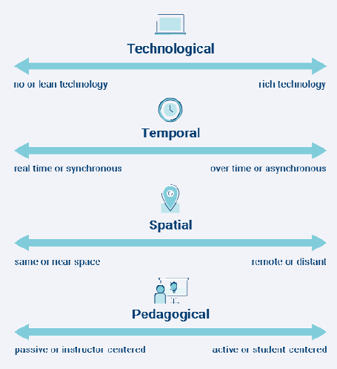
Figura 18: Las cuatro dialécticas
Tecnológica: se refiere a la simplicidad o riqueza de las tecnologías educativas utilizadas por el docente para impartir el contenido del curso. Un ejemplo de tecnología simple es la comunicación oral o basada en un texto. Las tecnologías ricas incluyen las tecnologías de conferencias web como Zoom, Google Meet y Microsoft Teams. (Joosten, Ph.D., and Weber, Ph.D. 2021)
Pedagógica: se refiere a las relaciones asociadas al aprendizaje. Las pedagogías activas de aprendizaje tienen un impacto positivo en el éxito de los estudiantes, ya que el objetivo principal no es la tecnología en sí sino la entrega del contenido por parte del profesor. Por lo tanto, la integración de las tecnologías educativas en las clases síncronas en línea debe estar impulsada por la pedagogía. (Joosten, Ph.D., and Weber, Ph.D. 2021)
Temporal: se refiere a las clases síncronas o asíncronas. Los profesores pueden incorporar trabajo en grupo a través de sesiones en vivo o pueden permitir que los estudiantes trabajen de forma independiente utilizando discusiones en línea o cuestionarios para ofrecer mayor flexibilidad a los estudiantes en sus actividades de aprendizaje. (Joosten, Ph.D., and Weber, Ph.D. 2021)
Espacial: se refiere a la provisión de una mayor flexibilidad integrada en el curso, lo que permite que el estudiante aprenda de forma independiente o en colaboración, sin importar las diferencias de horario o ubicación entre los compañeros de clase. (Joosten, Ph.D., and Weber, Ph.D. 2021)
Con las cuatro dialécticas identificadas, Dominica State College puede tomar los siguientes pasos:
- Establecer una cohorte de docentes para estudiar los elementos asociados con el aprendizaje híbrido y determinar cómo estos elementos serán ventajosos para los docentes, para el contenido educativo y para el éxito de los estudiantes.
- Discutir en forma abierta con los docentes de los distintos programas sobre las mejores prácticas asociadas con diferentes métodos de enseñanza híbrida e incorporar las cuatro dialécticas.
- Permitir que cada departamento dentro de las diversas facultades diseñe un programa híbrido que fortalezca la relación de la universidad con sus partes interesadas, logrando así flexibilidad, nuevos enfoques para el aprendizaje de los estudiantes y apoyo.
- Las preguntas estratégicas a responder son las siguientes: ¿Cuáles son los problemas o desafíos que enfrenta nuestro programa? ¿Cómo puede ayudar la enseñanza híbrida a resolver estos desafíos? En el Anexo C: APLICACIÓN DE UNA PUNTUACIÓN EQUILIBRADA PARA DOMINICA STATE COLLEGE encontrará más información sobre este tema.
- Integrar y probar las mejores prácticas asociadas con las pedagogías activas centradas en el estudiante.
- Definir cuidadosamente experiencias de aprendizaje auténticas que disminuyan la carga de los docentes y que a la vez mejoren los aprendizajes de los estudiantes en forma independiente o en grupo.
- Incorporar oportunidades de desarrollo profesional y docente con respecto al aprendizaje híbrido.
- Crear un informe sobre las lecciones aprendidas al final de cada semestre para documentar las experiencias. Es importante documentar estas lecciones, ya que contribuirán a la continuidad y el intercambio de conocimiento entre todas las facultades.
- Investigar y experimentar con diferentes diseños estratégicos dentro de una variedad de entornos y observar los resultados en las cuatro dialécticas y los enfoques de aprendizaje activo que mejoraron los resultados de los estudiantes.

9.2 Competencias y habilidades relacionadas con las tecnologías educativas
La tercera versión del Marco de competencias de los docentes en materia de TIC de la UNESCO (UNESCO 2019), alienta a los docentes a integrar tecnologías educativas en sus clases sincrónicas y asincrónicas. En apoyo de esta integración, el marco incluye dieciocho competencias relacionadas con las tecnologías educativas que se clasifican en tres niveles, cada uno con seis aspectos. Los niveles están alineados con el enfoque de integración de los docentes. En el Anexo D: MARCO DE COMPETENCIAS EN TIC PARA DOCENTES DE LA UNESCO encontrará más información.
Los seis aspectos de la práctica profesional del docente que se abordan son:
- Comprensión de la tecnología educativa en la política educativa
- Currículo y evaluación
- Pedagogía
- Aplicación de habilidades digitales
- Organización y administración
- Formación profesional del docente
El marco está organizado en tres niveles sucesivos de desarrollo del docente en el uso pedagógico de las tecnologías educativas:
- Nivel 1: Adquisición de conocimientos
- Nivel 2: Profundización de los conocimientos
- Nivel 3: Creación de conocimientos
El Nivel 1 implica que el docente adquiere conocimientos sobre el uso de la tecnología y competencias básicas en relación con las tecnologías educativas. Este nivel exige que los docentes tomen conciencia de los potenciales beneficios de las tecnologías educativas en el aula y en las políticas nacionales, y que prioricen la capacidad de administrar, organizar las inversiones de la universidad en tecnologías educativas y utilizar las tecnologías para embarcarse en un aprendizaje permanente y un mayor desarrollo profesional. Ver Anexo D: MARCO DE COMPETENCIAS EN TIC PARA DOCENTES DE LA UNESCO, Figura 23: Objetivos del Nivel 1
El Nivel 2 implica que los docentes adquieran competencias en tecnologías educativas que faciliten entornos de aprendizaje centrados en el estudiante, de forma colaborativa y cooperativa. Los docentes alinean las directrices de política con acciones reales en el aula, tienen la capacidad de crear planes basados ​​en tecnología para mantener los activos de tecnología educativa de la universidad y pronostican las necesidades futuras. Ver Anexo D: MARCO DE COMPETENCIAS EN TIC PARA DOCENTES DE LA UNESCO, Figura 24: Objetivos del Nivel 2
El Nivel 3 implica que los docentes adquieran competencias que los animen a modelar buenas prácticas y establecer entornos de aprendizaje que alienten a los estudiantes a crear el tipo de conocimientos nuevos requerido. Ver Anexo D: MARCO DE COMPETENCIAS EN TIC PARA DOCENTES DE LA UNESCO, Figura 25: Objetivos del Nivel 3

Capítulo 10.0. Conclusión

Este informe presentó una evaluación de la integración de la tecnología entre los docentes de la universidad Dominica State College.
- Se revisó la literatura para identificar los factores que influyen en la adopción de tecnologías educativas y se realizó una encuesta entre los docentes.
- Se realizó un análisis para determinar cómo estos factores se aplican a Dominica State College.
- La mayoría de los docentes coincidieron en que la transición a las tecnologías de aprendizaje electrónico es bastante fácil, mientras que una pequeña minoría afirmó haber experimentado algunas dificultades al hacerlo. En general, pareciera que los docentes tenían muchas ganas de que los estudiantes se beneficiaran de la experiencia de aprendizaje y no les importaba el esfuerzo necesario para hacerlo.
- Hay una alta asistencia general a clases.
- Nos sorprendió la alta tasa de utilización de datos móviles, aunque se explica por la baja proporción de fibra de alta velocidad en comparación con otros países más desarrollados.
- La mayoría de los docentes dijeron no sufrir de fatiga en línea, lo que sugiere que están sobrellevando bien la carga de trabajo a pesar de tener que hacer algunos ajustes para adoptar el aprendizaje en línea.
- Los índices de eficacia indicaron que una fácil transición a la entrega en línea más que duplica la probabilidad de entrega eficaz con respecto a los docentes que hallaron dificultad en la transición. Además, los índices de eficacia elevados estuvieron asociados con una alta tasa de asistencia a clase por parte de los estudiantes.

Capítulo 11.0. Implicaciones para futuras investigaciones

En primer lugar, es necesario hacer una prueba piloto de los métodos de análisis, lo que fue una de las faltas de esta investigación.
En segundo lugar, la participación de los encuestados fue voluntaria, por lo tanto, las medidas de control con respecto al diseño del curso, la entrega, los programas y las estrategias utilizadas por los docentes no estaban dentro del alcance de esta investigación. Sin embargo, debe tenerse en cuenta que todos los factores mencionados contribuyen a una experiencia positiva de los estudiantes al integrar las tecnologías educativas en las actividades de enseñanza y aprendizaje.
Por último, esta investigación se llevó a cabo durante un período de tres meses, lo que limitó significativamente el tiempo de exploración.

Capítulo 12.0. Referencias

Alkharang, M. M. 2014. "Factors that influence the adoption of e-learning : an empirical study in Kuwait." Semantic Scholar. https://www.semanticscholar.org/paper/Factors-that-influence-the-adoption-of-e-learning-%3A-Alkharang/48e07ba7055024d921e8316259bc21d5fab040c2.
Almaiah, Mohammed Amin, Ahmad Al-Khasawneh, and Ahmad Althunibat. 2020. "Exploring the critical challenges and factors influencing the E-learning system usage during COVID-19 pandemic." PubMed Central (National Center for Biotechnology Information) 1–20. Accessed December 8, 2021. doi:https://dx.doi.org/10.1007%2Fs10639-020-10219-y.
Arenas, E. . 2015. "Affordances of learning technologies in higher education multicultural environments." Electronic Journal of E-Learning 13 (4): 217 - 227. http://0-search.proquest.com.cataleg.uoc.edu/docview/1697674722?accountid=15299.
Bacher-Hicks, A., J. Goodman, and C. Mulhern. 2021. "Inequality in household adaptation to." Journal of Public Economics. Accessed December 8, 2021. doi:193:104345.
Bashir, Amreen, Shahreen Bashir, Karan Rana, Peter Lambert, and Ann Vernallis. 2021. "Post-COVID-19 Adaptations; the Shifts Towards Online Learning, Hybrid Course Delivery and the Implications for Biosciences Courses in the Higher Education Setting." Frontiers in Education. Accessed December 8, 2021. doi:https://doi.org/10.3389/feduc.2021.711619.
Brown , Cindy. 2012. "Application of the Balanced Scorecard in Higher Education: Opportunities and Challenges." Society for College and University Planning (SCUP). July - September. Accessed December 14, 2021. https://www.centenaryuniversity.edu/wp-content/uploads/2017/01/Brown-2012.pdf.
Demiris, G., M. J. Rantz, M. A Aud, and K. D Marek. 2004. "Older adults’ attitudes towards and perceptions of ‘smart home’technologies: a pilot study." Medical Informatics & The Internet in Medicine (29): 87-94. doi:10.1080/14639230410001684387.
Dissanayake, Anil. 2012. "What is IT-Business Alignment?" Pink Elephant. October. Accessed May 14, 2021. https://pinkelephant.com/uploadedfiles/content/resourcecenter/pinkpapers/what-is-it-business-alignment.pdf.
Dominica News Online. 2021. NTRC helps provide affordable internet access to students and their families. October 21. Accessed December 9, 2021. https://dominicanewsonline.com/news/homepage/news/media-telecommunications/ntrc-helps-provide-affordable-internet-access-to-students-and-their-families/.
Harris, J B, P Mishra, and M Koehler. 2009. "Teachers’ technological pedagogical content knowledge: Curriculum-based technology integration reframed." Journal of Research on Technology in Education 41 (4): 393–416.
Heinz, M, P Martin, J. A Margrett, and M Yearns. 2013. "Perceptions of technology among older adults." Journal of Gerontological Nursing (39): 42-51. doi:10.3928/00989134-20121204-04.
Index Mundi. 2021. Dominica Age structure. September 18. https://www.indexmundi.com/dominica/age_structure.html.
ITU. 2020. "Measuring digital development ICT price t rends 2020." International Telecommunications Union. Accessed December 13, 2021. https://www.itu.int/en/ITU-D/Statistics/Documents/publications/prices2020/ITU_ICTPriceTrends_2020.pdf.
Joosten, Ph.D.,, Tanya, and Nicole Weber, Ph.D. 2021. Planning for a Blended Future: A Research-Driven Guide for Educators. Every Learner Everywhere Network. Accessed December 14, 2021. https://www.everylearnereverywhere.org/resources/.
Li, Cathy, and Farah Lalani. 2020. The COVID-19 pandemic has changed education forever. This is how. April 29. Accessed December 8, 2021. https://www.weforum.org/agenda/2020/04/coronavirus-education-global-covid19-online-digital-learning/.
Lopez-Betancourt, Alicia, and Martha Leticia Garcia Rodriguez,. 2015. "An application of ASSURE model to solve contextual problems in virtual classroom." E-Learn: World Conference on E-Learning in Corporate, Government, Healthcare, and Higher Education. San Diego: Association for the Advancement of Computing in Education (AACE). 1332 - 1336. Accessed May 16, 2021. https://www.learntechlib.org/p/161834/.
Martínez-Alcalá, Claudia I., Alejandra Rosales-Lagarde, María de los Ángeles Alonso-Lavernia, José Á. Ramírez-Salvador, Brenda Jiménez-Rodríguez, Rosario M. Cepeda-Rebollar, José Sócrates López-Noguerola, María Leticia Bautista-Díaz, and Raúl Azael Agis-Juárez. 2018. "Digital Inclusion in Older Adults: A Comparison Between Face-to-Face and Blended Digital Literacy Workshops." Edited by Dina Di Giacomo. Frontiers in ICT. doi:https://doi.org/10.3389/fict.2018.00021.
McDonald, Dennis. 2019. Can Better Data Governance Improve Disaster Resilience? February 21. Accessed February 17, 2021. http://www.ddmcd.com/managing-technology/resilience.
McMellon, C. A, and L. G Schiffman. 2002. "Cybersenior empowerment: How some older individuals are taking control of their lives." The Journal of Applied Gerontology (21): 157-175. doi:10.1177/07364802021002002.
Mitzner, T. L. 2010. "Older adults talk technology: Technology usage and attitudes." Computers in Human Behavior 1710-1721. doi:10.1016/j.chb.2010.06.020.
Morrell, Roger W., Christopher B. Mayhorn, and Joan Bennett. 2000. "A Survey of World Wide Web Use in Middle-Aged and Older Adults." SAGE Journals 42 (2): 175-182. Accessed December 8, 2021. doi:https://doi.org/10.1518%2F001872000779656444.
Parolin, Zachary, and Emma Lee. 2021. "Large socio-economic, geographic and demographic disparities exist in exposure to school closures." Nature Human Behaviour 5 (4). Accessed December 8, 2021. doi:10.1038/s41562-021-01087-8.
Peterson, D A. 1980. Who are the educational gerontologists? 1st. Vol. 5. Educ Gerontol. doi:https://doi.org/10.1080/0360hyp800050105.
Prince, Rawle. 2003. "E-SIT: An Intelligent Tutoring System for Equation Solving." Amzi! Prolog + Logic Server. Accessed September 29, 2021. https://www.amzi.com/articles/e-sit.doc.
Rasi, Päivi, Hanna Vuojärvi, and Susanna Rivinen. n.d. "Promoting Media Literacy Among Older People: A Systematic Review." SAGE Journal 71 (1): 25. Accessed May 15, 2021. doi:https://doi.org/10.1177%2F0741713620923755.
Roslan, Nurhanis Syazni, and Ahmad Sukari Halim. 2021. "Enablers and Barriers to Online Learning among Medical Students during COVID-19 Pandemic: An Explanatory Mixed-Method Study." Edited by Jorge Martin Gutierrez. Sustainability. doi:https://doi.org/10.3390/su13116086.
Schmidt, Denise A., Evrim Baran, Ann D. Thompson, Punya Mishra, Matthew J. Koehler, and Tae S. Shin. 2009. "Technological Pedagogical Content Knowledge (TPACK): The Development and Validation of an Assessment Instrument for Preservice Teachers." Digital Library of Education Research and Information 42 (2): 123–149. Accessed December 14, 2021. https://files.eric.ed.gov/fulltext/EJ868626.pdf.
Shohel, M. M. C., and A. Kirkwood. 2012. "Using technology for enhancing teaching and learning in Bangladesh: challenges and consequences." Learning, Media and Technology 37 (4): 414 – 428.
SHULMAN, LEE S. 1986. "Those Who Understand: Knowledge Growth in Teaching." Education Researcher 15 (2): 4-14. Accessed December 8, 2021. doi:https://doi.org/10.3102%2F0013189X015002004.
Turk, H. S., and D. Akyuz. 2016. "The effects of using dynamic geometry on eighth grade." International Journal for 23 (3): 95-102. http://search.proquest.com.ezproxylocal.library.nova.edu/docview/1969007357?accountid=6579.
Turnbull, Darren, Ritesh Chugh, and Jo Luck. 2021. "Transitioning to E-Learning during the COVID-19 pandemic: How have Higher Education Institutions responded to the challenge?" National Center for Biotechnology Information 1–19. Accessed December 9, 2021. doi:https://dx.doi.org/10.1007%2Fs10639-021-10633-w.
UNESCO Institute for Statistics. 2012. "ICT IN EDUCATION IN LATIN AMERICA AND THE CARIBBEAN: A regional analysis of ICT integration and e-readiness." UNESCO. Accessed August 7, 2021. http://uis.unesco.org/sites/default/files/documents/ict-in-education-in-latin-america-and-the-caribbean-a-regional-analysis-of-ict-integration-and-e-readiness-en_0.pdf.
UNESCO & UNESCO Institute for Statistics. 2014. "INFORMATION AND COMMUNICATION TECHNOLOGY (ICT) IN EDUCATION IN ASIA: A comparative analysis of ICT integration and e-readiness in schools across Asia." UNESCO. Accessed August 5, 2021. doi:http://dx.doi.org/10.15220/978-92-9189-148-1-en.
—. 2015. "INFORMATION AND COMMUNICATION TECHNOLOGY (ICT) IN EDUCATION IN SUB-SAHARAN AFRICA: A comparative analysis of basic e-readiness in schools." UNESCO. August. Accessed August 6, 2021. doi:http://dx.doi.org/10.15220/978-92-9189-178-8-en.
UNESCO. 2019. UNESCO ICT Competency Framework for Teachers. April 4. Accessed August 18, 2021. https://unesdoc.unesco.org/ark:/48223/pf0000265721.
Velasquez, Andrea. 2010. Andrea Velasquez on Using the TPACK Framework for Evaluating Tech-Mediated Instruction. July 28. Accessed December 14, 2021. https://aea365.org/blog/andrea-velasquez-on-using-the-tpack-framework-for-evaluating-technology-mediated-instruction/.
World Bank. 2021. How to Age Well in Latin America. July 21. Accessed December 8, 2021. https://www.worldbank.org/en/news/feature/2021/07/21/c-mo-envejecer-bien-en-latinoam-rica.

Capítulo 13.0. Anexo

Anexo A – Tablas con los detalles de las personas encuestadas

Tabla 4: Sexo y rango etario de los docentes en su plenitud y madurez laboral
Sexo | Rango etario | Frecuencia | Porcentaje
Masculino | 40 - 49 | 1 | 9,1 %
 | 50 - 59 | 2 | 18,2 %
 | 60 - 69 | 1 | 9,1 %
 | 70+ años | 1 | 9,1 %
 |  | 5
Femenino
 | 40 - 49 | 3 | 27,3 %
 | 50 - 59 | 2 | 18,2 %
 | 60 - 69 | 1 | 9,1 %
 | 70+ años | 0 | 0 %
 |  | 6
Total |  | 11 | 100 %

Tabla 5: Sexo, rango etario y titulación de los profesores en su plenitud y madurez laboral
Sexo | Rango etario | Licenciatura | Maestría
Masculino
 | 40 - 49 | 0 | 1
 | 50 - 59 | 0 | 2
 | 60 - 69 | 0 | 1
 | 70+ años | 1 | 0
Femenino
 | 40 - 49 | 0 | 3
 | 50 - 59 | 0 | 2
 | 60 - 69 | 0 | 1
 | 70+ años | 0 | 0

Tabla 6: Desglose por sexo de las titulaciones obtenidas por los docentes en su plenitud y madurez laboral
Sexo | Licenciatura | Maestría
Masculino | 1 | 4
Femenino | 0 | 6
 | 1 | 10

Tabla 7: Facultad, departamento y años de antigüedad de los docentes en su plenitud y madurez laboral
Facultad | Años de antigüedad | Departamento | Frecuencia | Porcentaje
Facultad de Artes y Ciencia | 0 - 5 | Estudios Lingüísticos | 1 | 9,1 %
 | 6 - 10 | Negocios | 1 | 9,1 %
 | 11 - 15 | Ciencias de la Computación | 1 | 9,1 %
 | 16+ | Estudios Sociales | 1 | 9,1 %
 | 16+ | Matemática | 2 | 18,2 %
 | 16+ | Negocios | 1 | 9,1 %
Facultad de Educación |  |  |  | 9,1 %
 | 0 - 5 | Educación en Ciencias | 1 | 9,1 %
 | 6 - 10 | Fundación | 1 | 9,1 %
 | 16+ | N/D | 1 | 9,1 %
Estudios Generales |  |  |  | 9,1 %
 | 11 - 15 | Inglés | 1 | 9,1 %

Tabla 8: Facultad e integración del docente
Facultad | Integración del docente | Frecuencia | Porcentaje
Facultad de Artes y Ciencia | Diaria | 3 | 27,27 %
 | Semanal | 1 | 9,09 %
 | Mensual | 3 | 27,27 %
Facultad de Educación | Diaria | 2 | 18,18 %
 | Semanal | 1 | 9,09 %
 | Mensual | 0
Estudios Generales | Diaria | 0
 | Semanal | 1 | 9,09 %
 | Mensual | 0

Anexo B: Tablas con los detalles de los estudiantes

Tabla 9: Desglose de los estudiantes por rango etario, facultad y sexo
Facultad | Sexo | Rango etario | Frecuencia
División de Formación Continua | Femenino | 15 - 20 | 1
División de Formación Continua | Femenino | 40 - 49 | 1
División de Formación Continua | Masculino | 21 - 29 | 1
Facultad de Artes y Tecnología Aplicada | Femenino | 15 - 20 | 21
Facultad de Artes y Tecnología Aplicada | Femenino | 21 - 29 | 5
Facultad de Artes y Tecnología Aplicada | Masculino | 15 - 20 | 26
Facultad de Artes y Tecnología Aplicada | Masculino | 21 - 29 | 8
Facultad de Artes y Ciencia | Femenino | 15 - 20 | 232
Facultad de Artes y Ciencia | Femenino | 21 - 29 | 38
Facultad de Artes y Ciencia | Femenino | 30 - 39 | 5
Facultad de Artes y Ciencia | Femenino | 40 - 49 | 1
Facultad de Artes y Ciencia | Masculino | 15 - 20 | 50
Facultad de Artes y Ciencia | Masculino | 21 - 29 | 3
Facultad de Artes y Ciencia | Masculino | 30 - 39 | 1
Facultad de Artes y Ciencia | Masculino | 60+ | 1
Facultad de Ciencias de la Salud | Femenino | 15 - 20 | 17
Facultad de Ciencias de la Salud | Femenino | 21 - 29 | 12
Facultad de Ciencias de la Salud | Femenino | 30 - 39 | 8
Facultad de Ciencias de la Salud | Femenino | 50 - 59 | 1
Facultad de Ciencias de la Salud | Masculino | 15 - 20 | 3
Facultad de Ciencias de la Salud | Masculino | 21 - 29 | 1
Facultad de Educación | Femenino | 15 - 20 | 2
Facultad de Educación | Femenino | 21 - 29 | 5
Facultad de Educación | Femenino | 30 - 39 | 4
Facultad de Educación | Femenino | 40 - 49 | 1
Facultad de Educación | Masculino | 50 - 59 | 1
Estudios Generales | Femenino | 15 - 20 | 30
Estudios Generales | Femenino | 21 - 29 | 5
Estudios Generales | Femenino | 30 - 39 | 3
Estudios Generales | Masculino | 15 - 20 | 4

Tabla10: Distribución de los estudiantes por rango etario y sexo
Rango etario | Sexo | Frecuencia | Porcentaje
15 - 20 | Femenino | 303 | 61,71 %
15 - 20 | Masculino | 83 | 16,90 %
21 - 29 | Femenino | 65 | 13,24 %
21 - 29 | Masculino | 13 | 2,65 %
30 - 39 | Femenino | 20 | 4,07 %
30 - 39 | Masculino | 1 | 0,20 %
40 - 49 | Femenino | 3 | 0,61 %
50 - 59 | Femenino | 1 | 0,20 %
50 - 59 | Masculino | 1 | 0,20 %
60+ | Masculino | 1 | 0,20 %

Tabla 11: Desglose de las facultades por sexo
Facultad | Masculino | Femenino | Total | Porcentaje
Facultad de Artes y Ciencia | 55 | 276 | 331,00 | 67,41 %
Facultad de Artes y Tecnología Aplicada | 34 | 26 | 60,00 | 12,22 %
Facultad de Educación | 1 | 12 | 13,00 | 2,65 %
Facultad de Ciencias de la Salud | 4 | 38 | 42,00 | 8,55 %
Formación Continua | 1 | 2 | 3,00 | 0,61 %
Estudios Generales | 4 | 38 | 42,00 | 8,55 %

Anexo C: APLICACIÓN DE PUNTUACIÓN EQUILIBRADA PARA DOMINICA STATE COLLEGE
Tomado de (Brown 2012)
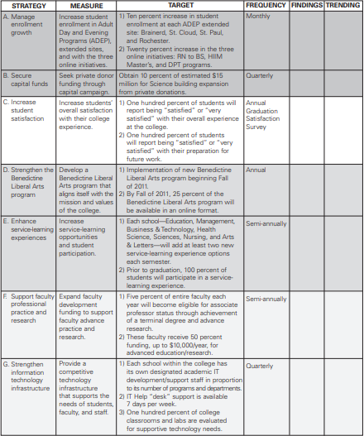
Figura 19: Puntuación equilibrada aplicada a la educación superior

Tomado de (Brown 2012)
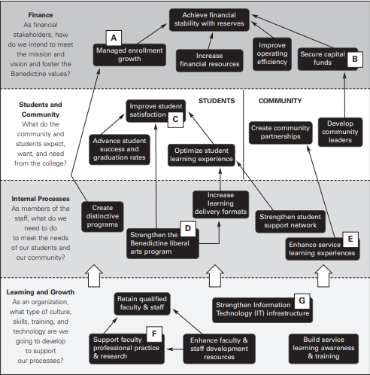
Figura 20: Mapa de la estrategia para determinar una puntuación equilibrada

Tomado de (Brown 2012)
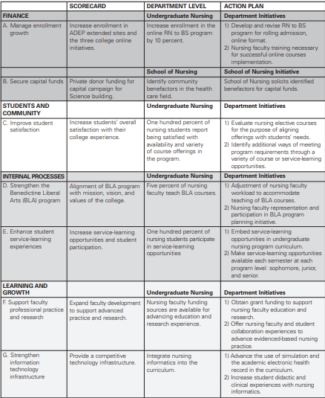
Figura 21: Puntuación equilibrada para la preparación de informes

Anexo D: MARCO DE COMPETENCIAS EN TIC PARA DOCENTES DE LA UNESCO

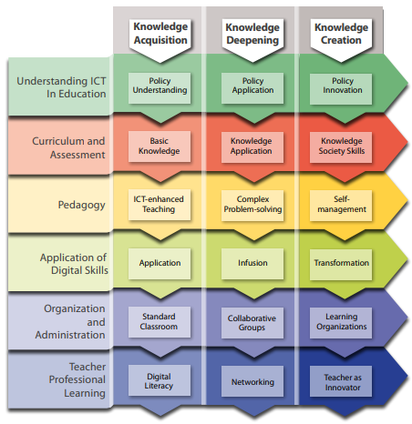
Figura 22: Las 18 competencias organizadas de acuerdo con los seis aspectos de los docentes y los tres niveles
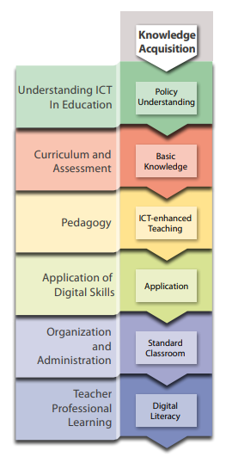
Figura 23: Objetivos del Nivel 1
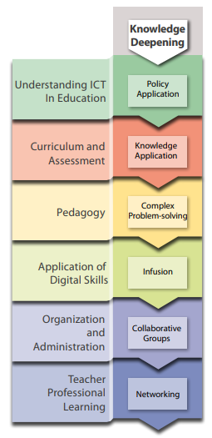
Figura 24: Objetivos del Nivel 2
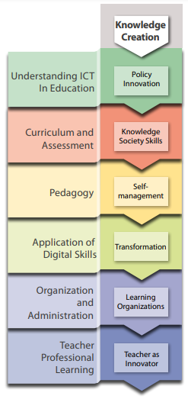
Figura 25: Objetivos del Nivel 3

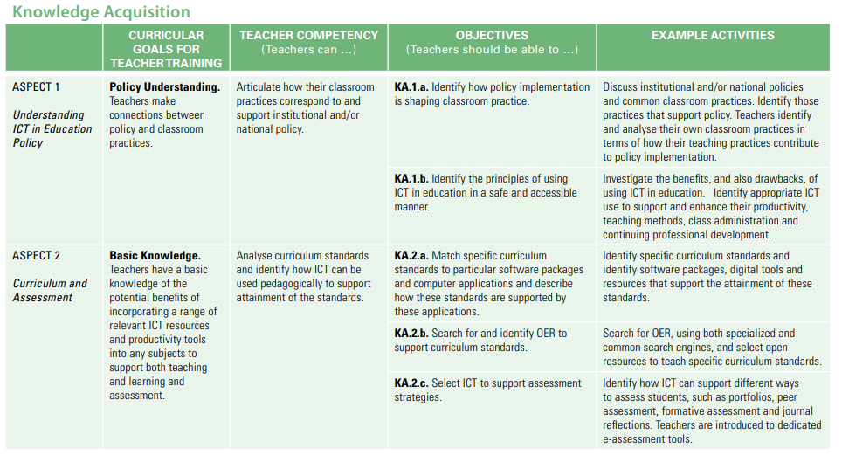
Figura 26: Competencias del Nivel 1
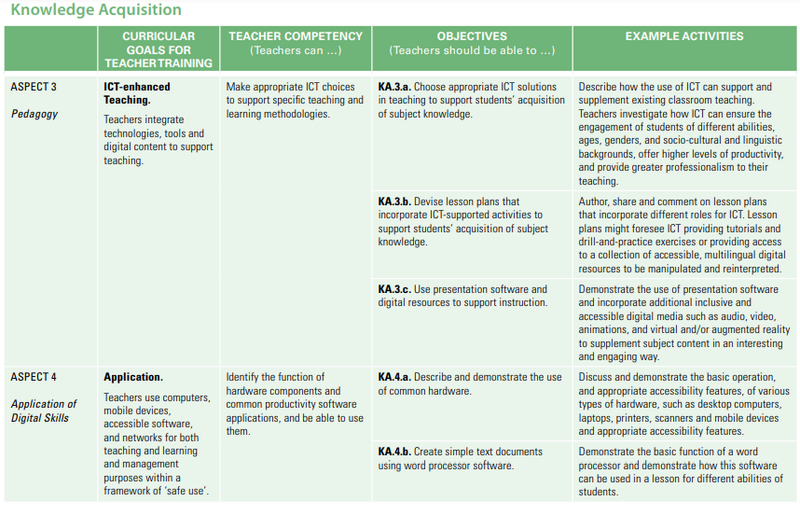
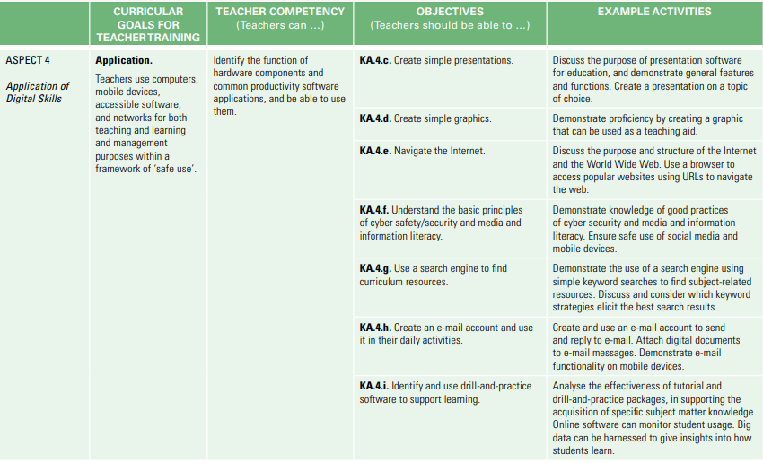
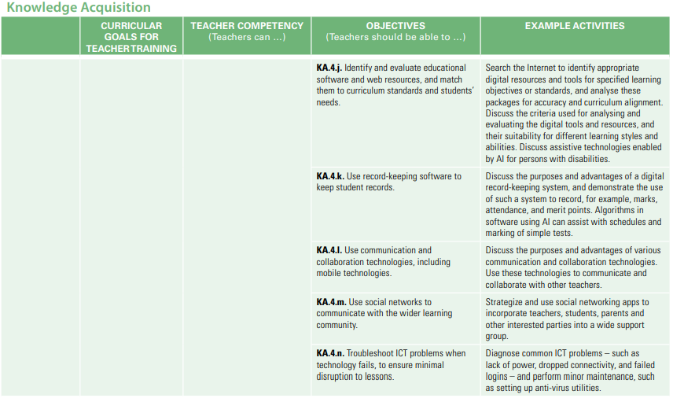
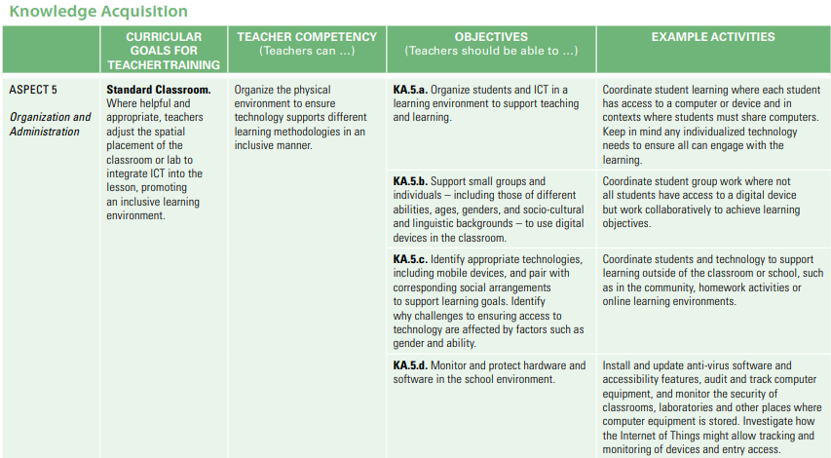
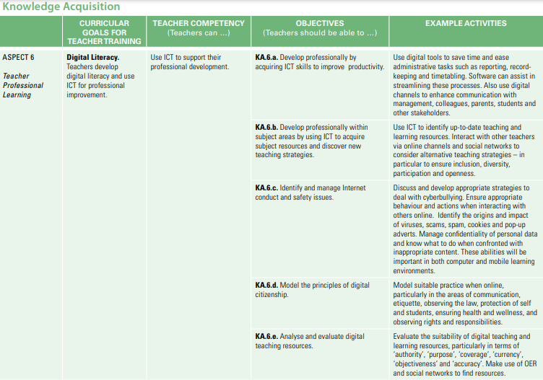

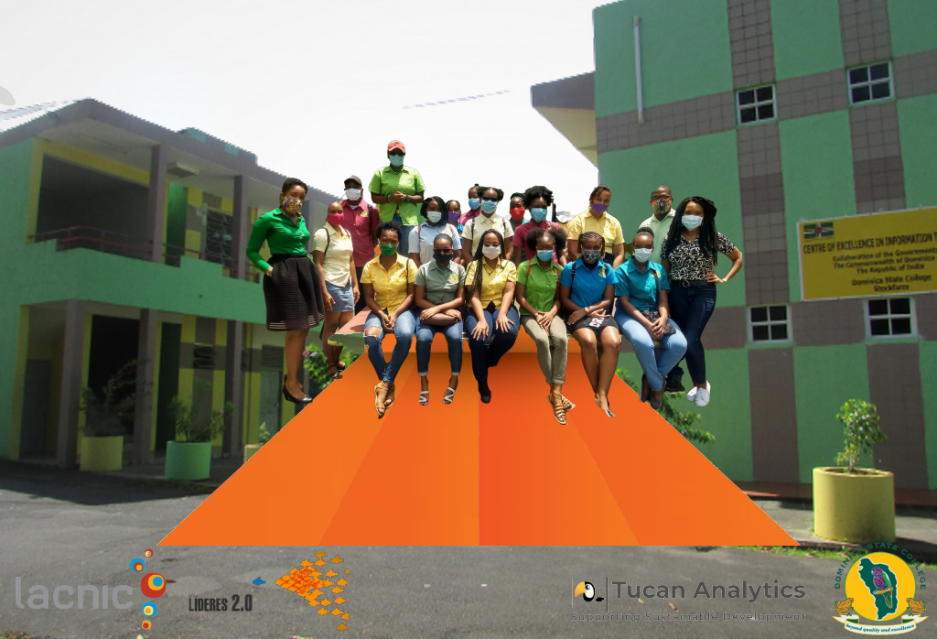

ASSURE es un modelo de diseño instruccional que tiene como objetivo producir una enseñanza y un aprendizaje más eficaces. https://educationaltechnology.net/assure-instructional-design-model/
Kaizala es un servicio de mensajería de Microsoft: https://www.quexcel.com/knowledge-base/knowledge-base/microsoft-kaizala-versus-teams-and-the-licensing-options/
El pensamiento sistémico es un enfoque de integración que se basa en la creencia de que las partes componentes de un sistema actuarán de manera diferente cuando estén aisladas del entorno o de otras partes del sistema. https://learningforsustainability.net/systems-thinking/
Transformando nuestro mundo: la Agenda 2030 para el Desarrollo Sostenible: https://sdgs.un.org/2030agenda: https://sdgs.un.org/es/2030agenda
https://www.worlddata.info/america/dominica/telecommunication.php
Un tipo frecuente de aula síncrona incluye una clase transmitida en vivo a la que los estudiantes asisten virtualmente, mientras que las aulas asíncronas suelen incluir clases grabadas con anterioridad que los estudiantes miran de forma independiente https://thebestschools.org/resources/synchronous-vs-asynchronous-programs-courses/

